موقع ذكي للمساعدة السياحية
"رحلتك معنا"

إعداد الطالبات : إشراف الدكتور:
يمامه العبيد كادان
والمهندس :
محمد البلخي
جدول المحتويات
الفصل الاول : 5
1. المقدمة 5
1.1 نظرة عامة : 6
2.1 الأهمية: 7
3.1 الأهداف: 9
4.1 المشاكل والحلول : 10
2. الفصل الثاني : 12
إدارة المشروع 12
1.2 مقدمة 13
:Project charter ميثاق المشروع .2 13
:PROJECT APPROACH2.2منهجية المشروع 14
3. الفصل الثالث : 16
جمع المتطلبات 16
1.3 المقابله : 17
2.3 الاستبيان : 19
3.3 التطبيقات المشابهه: 24
4.3 خاتمة: 25
5.3المتطلبات وظيفية : 26
6.3المتطلبات غير الوظيفية : 28
4. الفصل الرابع:التصميم 29
1.4 ممثلين النظام 30
2.4 توصيف حالات الاستخدام : 31
4.3High-level Use Case : 34
4.4 Low-level usecases: 36
4.5 ACTIVITY DAIGRAM: 44
4.6Sequence Diagram: 53
4.7 ERD Diagram: 58
5. الفصل الخامس : التنفيذ 59
5.1 مقدمة 60
5,2 الأدوات والتقنيات المستخدمة 60
5,3 واجهات النظام ( interfaces ) : 62
5,4 الاختبارات 68
5,5 مصفوفه تتبع المتطلبات النهائية 70

فهرس الجداول
Table 1 12
Table 2 31

فهرس الاشكال
Figure 1 15
Figure 2 15
Figure 3 16
Figure 4 16
Figure 5 17
Figure 6 17
Figure 7 18
Figure 8 18
Figure 9 19
Figure 10 19
Figure 11 20
Figure 12 20
Figure 13 21
Figure 14 21
Figure 15 22
Figure 16 22
Figure 17 23
Figure 18 23
Figure 19 25
Figure 20 26
Figure 21 27
Figure 22 28
Figure 23 29

الفصل الاول :

المقدمة

المقدمة :

نظرة عامة :
مع التطور السريع لتقنيات الهواتف الذكية وتطبيقات الموبايل، أصبح من الممكن تقديم خدمات رقمية تسهّل حياة المستخدمين في مختلف المجالات، ومن أبرزها مجال السياحة الذكية (Smart Tourism).
تُعتبر السياحة من القطاعات الحيوية التي تساهم في دعم الاقتصاد الوطني وتعزيز صورة البلد على المستوى العالمي. ومع انفتاح سوريا من جديد على العالم وعودة النشاط السياحي التدريجي، تبرز الحاجة إلى حلول تقنية حديثة تساعد الزوار والسكان المحليين في اكتشاف المعالم السياحية والتاريخية والثقافية بسهولة وسرعة.
انطلاقاً من هذه الحاجة، جاء مشروعنا بعنوان “رحلتك معنا”، وهو تطبيق موبايل ذكي يهدف إلى دعم وتسهيل التجربة السياحية في سوريا من خلال توفير خدمات إرشادية تفاعلية ومعلومات دقيقة حول الأماكن السياحية، الفنادق، المطاعم، والفعاليات الثقافية.

الأهمية:
تنبع أهمية مشروع "رحلتك معنا" من كونه يربط بين التكنولوجيا الحديثة والسياحة الوطنية في مرحلة تشهد فيها سوريا انفتاحاً جديداً على العالم وبدء تعافي القطاع السياحي بعد سنوات من الانقطاع.
إن هذا المشروع لا يقدّم مجرد تطبيق موبايل، بل يشكل نظاماً رقمياً متكاملاً يهدف إلى تسهيل تجربة السائح وتحسين الخدمات السياحية عبر الوسائل التقنية.
من أبرز الجوانب التي تعكس أهمية المشروع:

1-دعم التحول الرقمي في القطاع السياحي:
يُعتبر هذا التطبيق خطوة مهمة نحو السياحة الذكية (Smart Tourism)، التي تعتمد على التكنولوجيا في تحسين الخدمات المقدمة للزوار، مثل الإرشاد الآلي، التوصيات، وحجز الخدمات السياحية.

2-تحسين صورة سوريا السياحية عالمياً:
من خلال واجهة حديثة متعددة اللغات (العربية – الإنكليزية) تُظهر المواقع التراثية والطبيعية السورية، يساهم التطبيق في تعزيز الهوية الثقافية والحضارية لسوريا أمام الزوار الأجانب.

3-تسهيل تجربة السائح محلياً ودولياً:
عبر خريطة تفاعلية وإرشادات صوتية ونصية، يمكن للسائح أن يتنقّل بسهولة دون الحاجة إلى دليل بشري دائم، ما يجعل الرحلة أكثر راحة وحرية.

4-المساهمة في تنشيط الاقتصاد الوطني:
كلما كانت المعلومات السياحية متاحة رقمياً، زاد الإقبال على المواقع السياحية، وبالتالي على الخدمات المرافقة (مطاعم، فنادق، مواصلات...).

5- توثيق التراث السوري رقمياً:
من خلال قاعدة بيانات تحتوي على معلومات وصور دقيقة للمعالم التاريخية والطبيعية، يمكن للمشروع أن يكون جزءاً من الأرشفة الرقمية للتراث السوري.

6-إتاحة فرص للتطوير المستقبلي:
يمكن للتطبيق أن يكون نواة لتطبيقات أوسع تشمل الحجز الإلكتروني للفنادق، التذاكر، أو حتى تنظيم جولات افتراضية بتقنيات الواقع المعزز (AR).

الأهداف:
يهدف مشروع “رحلتك معنا” إلى تحقيق مجموعة من الأهداف التقنية والخدمية، من أهمها:
🔹 الأهداف العامة:
- تطوير تطبيق ذكي تفاعلي يسهم في دعم السياحة السورية.
- توظيف تقنيات البرمجة الحديثة وواجهات المستخدم الذكية (UI/UX) لخدمة السائح.
🔹 الأهداف الخاصة:
- إنشاء قاعدة بيانات تحتوي على جميع المواقع السياحية في سوريا مع تفاصيلها.
- تصميم واجهة استخدام بسيطة وواضحة تناسب مختلف الفئات العمرية.
- تزويد التطبيق بخدمة البحث الذكي واقتراح الرحلات بناءً على التفضيلات.
- توفير ميزة المساعد السياحي الافتراضي للإجابة على أسئلة الزوار.
- دعم لغتين على الأقل (العربية والإنكليزية) لتسهيل استخدامه من قبل الزوار الأجانب.
- تطوير نموذج أولي (Prototype) قابل للتوسع مستقبلاً ليشمل حجز الفنادق والفعاليات.
- اقتراح رحلات سياحية مخصصة بناءً على اهتمامات المستخدم (ثقافة، طبيعة، طعام...)
- تقديم توصيات فندقية ومطاعم قريبة مع تقييمات الزوار.
- إمكانية التواصل مع الأدلاء السياحيين المعتمدين أو مراكز الاستعلامات.

المشاكل والحلول :
يهدف المشروع إلى إيجاد حلول تقنية لمجموعة من التحديات التي تواجه السائحين والمجتمع السياحي في سوريا، ومن أبرزها:
1- صعوبة التنقل والوصول إلى المواقع السياحية:
كثير من السياح (وخاصة الأجانب) يواجهون صعوبة في معرفة الاتجاهات بدقة بسبب ضعف التغطية أو الخرائط القديمة.
🔸 الحل المقترح:
- استخدام خرائط Google Maps API مع تحسينات محلية تعتمد على نظام إحداثيات ثابتة محدثة يدوياً لتجاوز عدم دقة GPS في سوريا.

2- ضعف الإنترنت في بعض المناطق السياحية:
تعد مشكلة ضعف الاتصال بالإنترنت أو انقطاعه المتكرر من أبرز التحديات التقنية في سوريا، مما يحد من قدرة المستخدم على تصفح البيانات أو تحميل الصور أثناء الرحلة.
🔸 الحل المقترح:
- تفعيل وضع العمل دون اتصال (Offline Mode)، بحيث تُخزَّن المعلومات الأساسية مسبقاً في ذاكرة الهاتف.
- ضغط الصور والبيانات لتقليل استهلاك الإنترنت.
- استخدام تقنيات Caching محلية تتيح استمرار استخدام التطبيق حتى في حال انقطاع الشبكة.

3- عدم دقة أنظمة تحديد المواقع (GPS) داخل سوريا:
في بعض المناطق، لا تكون بيانات GPS دقيقة أو محدّثة، مما يؤدي إلى أخطاء في عرض الموقع الجغرافي.
🔸 الحل المقترح:
- استخدام مزيج من بيانات GPS وWi-Fi وCell Tower triangulation لتحسين تحديد الموقع.
- إمكانية تعديل إحداثيات المواقع السياحية يدوياً من قبل المشرفين عند اكتشاف فروقات.

4- نقص التفاعل المباشر مع المستخدمين:
السياح يحتاجون إلى إجابات سريعة وتوصيات آنية حول الأماكن والمواصلات.
🔸 الحل المقترح:
- إضافة مساعد ذكي (Chatbot) يعتمد على الذكاء الاصطناعي للإجابة عن الأسئلة وتقديم توصيات فورية.

5- حاجز اللغة والتواصل مع السياح الأجانب:
وجود اللغة العربية فقط في كثير من التطبيقات المحلية يجعلها غير مناسبة للأجانب.
🔸 الحل المقترح:
- دعم لغات متعددة (العربية، الإنكليزية، وربما الفرنسية لاحقاً) في واجهة المستخدم والمحتوى.

الفصل الثاني :

إدارة المشروع

1.2 مقدمة
في هذا الفصل سنتعمّق بمرحلة إدارة المشروع، والتي تعد جانباً حاسماً لضمان نجاح المشروع.
، و مخطط وخطة المشروع، ووثيقة بيان العمل ، Project charter - (SOW- Statement of Work)
- وتحليل أصحاب المصلحة، واستراتيجيات إدارة المخاطر لتوجيه المشروع والتحكم فيه بشكل فعّال من البداية إلى اكتمال المشروع.

:Project charter ميثاق المشروع .2
عنوان المشروع نظام رحلتك معنا
OCTOBER 5, 2025 | تاريخ بدء المشروع
JANUARY 5, 2026 | تاريخ انتهاء المشروع
المهندسة خزامى اليوسف | مشرف المشروع
Agile – Scrum | منهجية المشروع
ميثاق المشروع هو وثيقة رسميّة بمثابة تفويض رسمي لبدء المشروع، وبمثابة نقطة مرجعيّة في جميع أنحاء المشروع، مما يوّفر فهماً واضحاً لغرض المشروع ويضع أساساً لصنع القرار وإدارة المشروع.

:PROJECT APPROACH2.2منهجية المشروع

تم تطوير تطبيق «رحلتك معنا» بشكل تدريجي وفق منهجية Agile، حيث تم تقسيم العمل إلى مراحل (Sprints) مرتبة حسب الأولوية الوظيفية لضمان بناء نظام متكامل وقابل للتوسّع. تمثّل النهج المتبع بالمراحل التالية:

إدارة الحسابات : -1
تم تطوير نظام إنشاء حساب شخصي وتسجيل الدخول للمستخدمين، مع تحديد صلاحيات مختلفة لكل من المستخدم، المشرف (Sprint)، والمساعد السياحي. نُفذت هذه المرحلة في أول لضمان الوصول الآمن للنظام والتحكم في الحسابات

2- عرض وإدارة المحتوى السياحي :
تمكين المستخدم من عرض أماكن الإقامة والمعالم السياحية، مع إتاحة إدارة المحتوى من قبل المشرف (إضافة، تعديل، حذف الأماكن). ركزت هذه المرحلة على تنظيم البيانات وربطها بواجهة استخدام سهلة وواضحة

: 3- إدارة المسارات والجولات السياحية
تم تطوير نظام يتيح للمستخدم استعراض المسارات والجولات السياحية المقترحة، مع عرض التفاصيل الخاصة بكل جولة مستقل لضمان وضوح التجربة السياحية sprint الوصف والموقع نُفذت هذه المرحلة ضمن مثل

4- إدارة حجز الخدمات :
إتاحة إمكانية حجز الخدمات السياحية من قبل المستخدم، مع ربط عملية الحجز بالمستخدم والخدمة المختارة تم التركيز على تسلسل الحجز وسهولة إتمام العملية دون تعقيد.

5- تلقي الإشعارات والتنبيهات :
تم تطوير نظام إشعارات لإعلام المستخدم بحالة الحجوزات، التحديثات، والعروض السياحية. هدفت هذه المرحلة إلى تحسين التفاعل مع المستخدم وإبقائه على اطلاع دائم

6- دعم تعدد اللغات :
تم توفير إمكانية اختيار لغة التطبيق لدعم مستخدمين من جنسيات مختلفة، مع الحفاظ على اتساق الواجهة وسهولة التبديل بين اللغات

7- التواصل مع المساعد السياحي:
ركزت هذه المرحلة على تحسين الدعم والخدمة المقدمة للمستخدمين تم إنشاء نموذج تواصل يتيح للمستخدم إرسال الاستفسارات إلى المساعد السياحي واستقبال الردود

8- إدارة التفاعل والمفضلة :
إتاحة إمكانية إضافة الأماكن إلى القائمة المفضلة، إضافة إلى التفاعل والمشاركة الجماعية، مما يعزز تجربة المستخدم ويزيد من ارتباطه بالتطبيق

9- المراجعة والاختبار :
تم اختبار كل مرحلة بشكل مستقل باستخدام حالات اختبار مخصصة، مع توثيق التتبع بين المتطلبات وحالات الاختبار من لضمان تحقيق جميع المتطلبات الوظيفية .(RTM) خلال مصفوفة تتبع المتطلبات

الفصل الثالث :

جمع المتطلبات

قمنا بدراسة مرجعيه واستخدمنا عديد من الأدوات مثل المقابلة والاسبيان وتطبيقات مشابهه

1.3 المقابله :
تم اجراء هذه المقابلة مع احدى السياح, في يوم الاربعاء الموافق
29 \ 10 \ 2025 في دمشق وقمنا بطرح بعض الأسئلة وكانت الإجابات على الشكل الثالي :

Table 1
المقابلة رقم 1
المستهدف | سائح
الهدف منها | جمع المعلومات ومعرفه الميزات والقيود المطلوبه
المكان | دمشق
الزمان | يوم الاربعاء الموافق 29\ 10 \ 2025
السؤال | الإجابة المقترحة
ما هي أبرز التحديات التي تواجه السائح حاليًا، والتي يمكن أن يحلها هذا التطبيق؟ | التحديات الرئيسية هي ضياع الوقت في التخطيط اليدوي، وصعوبة الحصول على معلومات موثوقة ومحدثة عن الأماكن، ومشكلة التنقل والملاحة في وضع عدم الاتصال بالإنترنت.
ما هي الميزات الأساسية التي تتوقعونها في هذا التطبيق السياحي المثالي؟ | نظام تخطيط مسارات رحلة سهل، ملاحة متكاملة تعتمد على الخرائط، وتوفير معلومات تفصيلية عن نقاط الاهتمام (POI) مع تقييمات موثوقة، بالإضافة إلى دعم الحجوزات الفورية.
ما مدى أهمية دعم خاصية الاستخدام بدون إنترنت (Offline)؟ | أهمية قصوى. السائح غالبًا ما يعاني من ارتفاع تكاليف التجوال أو ضعف الشبكة. يجب أن يوفر التطبيق إمكانية تنزيل الخرائط الأساسية والمحتوى الضروري مسبقاً.
ما هي أولوياتكم من حيث تحسين تجربة المستخدم (UX) للسائح؟ | نريد واجهة مستخدم بسيطة وبديهية تدعم اللغات المتعددة، وتسمح بـ تصفية البحث بدقة، ويجب أن تكون سهولة استخدام التطبيق متاحة حتى لكبار السن أو الأطفال.
كيف سيتم التعامل مع حجوزات الخدمات (فنادق، جولات)؟ هل سيكون التطبيق بوابة للحجز أم مجرد محول؟ | يجب أن يكون التطبيق بوابة دفع متكاملة تستخدم واجهات برمجية لتجميع عروض مقارنة الأسعار من مقدمي الخدمات المختلفين، مع تأكيد الحجز مباشرة في التطبيق.
ما هي المقاييس التي ستستخدمونها لتقييم نجاح التطبيق بعد إطلاقه؟ | سنقيم النجاح بناءً على معدل استخدام الميزات المتقدمة، رضا المستخدمين (التقييمات على المتاجر)، عدد الحجوزات التي تتم عبر التطبيق، ومعدل الاحتفاظ بالمسافرين.
ما هي متطلبات الأمان والخصوصية التي يجب أن يلتزم بها التطبيق؟ | الأولوية القصوى هي حماية بيانات الموقع الجغرافي والمعلومات الشخصية. يجب أن يلتزم النظام بلوائح حماية البيانات العالمية (مثل GDPR) وتطبيق التشفير لجميع المعاملات والبيانات.
هل هناك أي قيود فنية يجب أن نأخذها بعين الاعتبار، خاصة فيما يتعلق باستهلاك موارد الجهاز؟ | نعم، يجب أن يكون التطبيق فعالاً جدًا في استهلاك طاقة البطارية، خاصة عند استخدام خدمات تحديد الموقع (GPS)، وألا يستهلك حجمًا كبيرًا من بيانات الهاتف المحمول عند التصفح العادي.
ما هي آلية التفاعل والدعم التي تتوقعونها للسياح أثناء استخدامهم للتطبيق؟ | نظام دعم عبر الدردشة (Chatbot) للإجابة على الأسئلة المتكررة، مع إمكانية التحويل إلى دعم بشري في حالات الطوارئ أو المشاكل المتعلقة بالحجز.
ما هي رؤيتكم لميزة تحديد الموقع المتقدمة التي تدمج GPS و Wi-Fi و Cell Tower؟ | نسعى لتحقيق أعلى دقة للموقع سواء كان السائح في مركز تجاري مغلق أو في منطقة جبلية نائية، لضمان أن وظائف الملاحة لا تتوقف أبداً عن العمل بشكل دقيق.
ما هي أكثر الشكاوى التي تتلقونها حول تطبيقات السياحة الحالية التي يجب أن نتجنبها؟ | الشكاوى الرئيسية هي البطء في التحميل، عدم تحديث معلومات الأماكن (مثل ساعات العمل)، وصعوبة استخدام الخرائط في وضع عدم الاتصال.
ما هي المتطلبات الخاصة بالتوافقية والوصول (Accessibility)؟ | يجب أن يكون التطبيق متوافقًا مع أحدث إصدارات iOS و Android، وأن يكون متاحًا للأشخاص ذوي الإعاقة البصرية عبر دعم ميزات قراءة الشاشة والتباين العالي

2.3 الاستبيان :

الهدف من الاستبيان :
نطاق الاستبيان :

وكانت النتائج على الشكل التالي :
- الجنس: حيث بلغ عدد المجيبين على هذا الاستبيان من الإناث 68 % و الذكور32% كما هو موضح في الشكل :

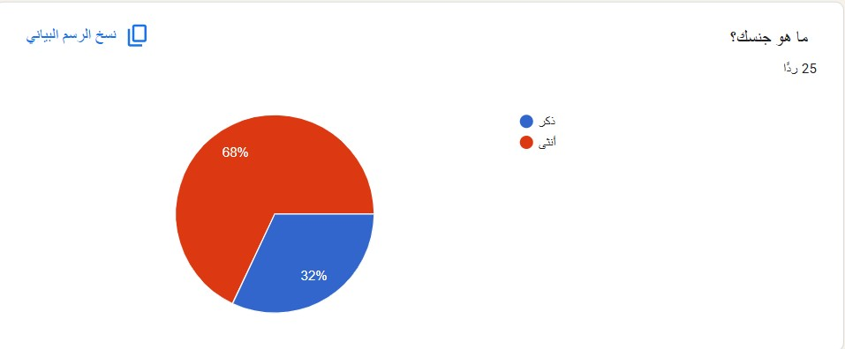

- عمر السائح ؟
يهدف هذا السؤال إلى تحديد الفئة العمرية للسائح، مما يساعد في تحليل البيانات بشكل أكثر دقة وتقديم خدمه مناسبة لكل فئة عمرية فكانت النسب على نحو الشكل الآتي 2 :

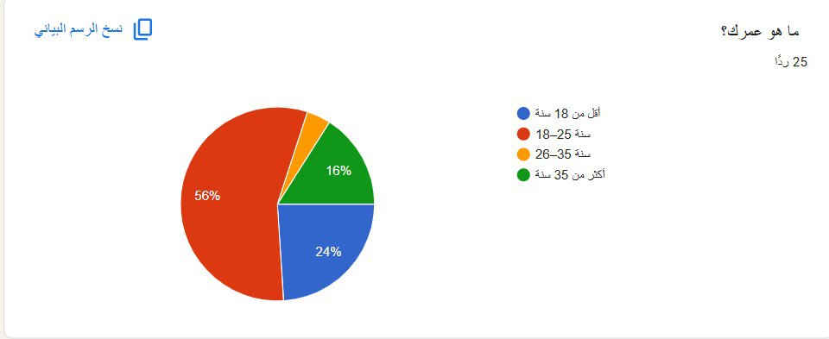
- هل سبق ان زرت أماكن سياحية داخل سوريا؟

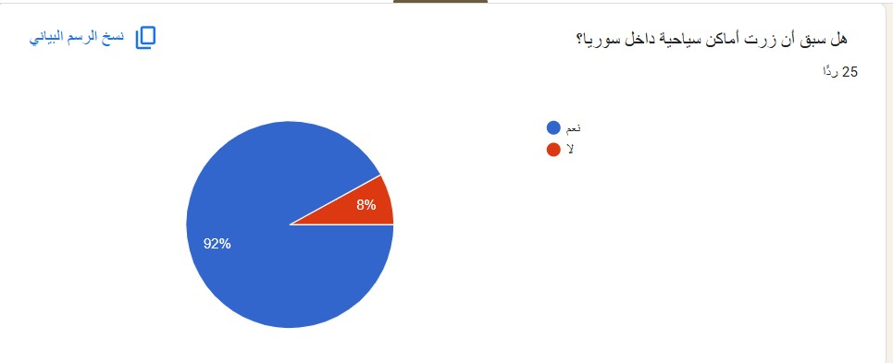

- مامدى أهمية ان يعمل التطبيق بدون اتصال انترنت ( offline Mode ) ؟
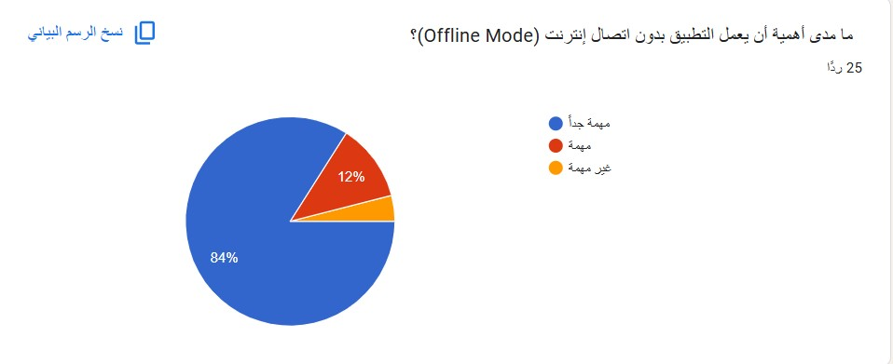

- إذا اتيح التطبيق بلغتين ( العربي والإنكليزية ) هل ترى انه سيكون أكثر فاعلية للسياح الأجانب؟

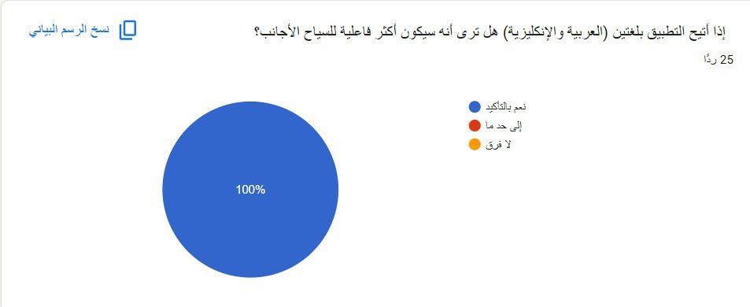

- كم مرة تسافر أو أماكن سياحية خلال السنة تقريبا؟

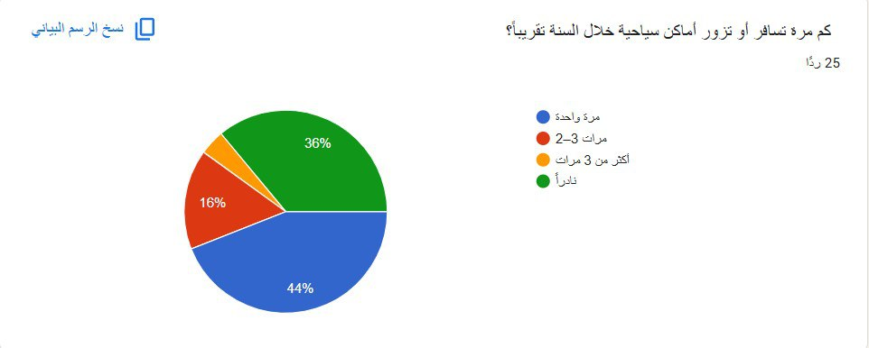

- هل تواجه عادة مشاكل في دقة GPS أو صعف الإنترنت أثناء تنقلك في سوريا؟
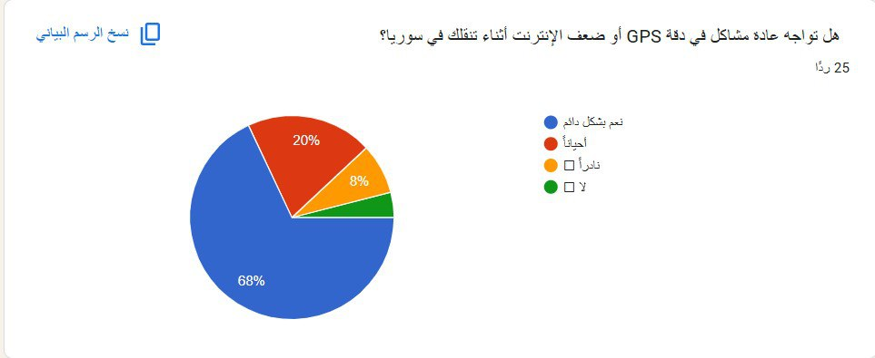

- ما نوع التطبيقات التي تستخدمها غالبا في رحلاتك ؟
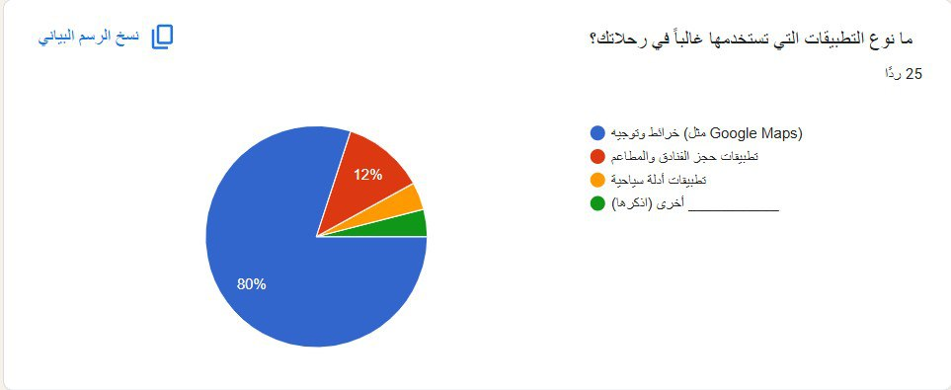

- ماهي الميزة الاهم التي ترغب بوجودها في هذا التطبيق؟
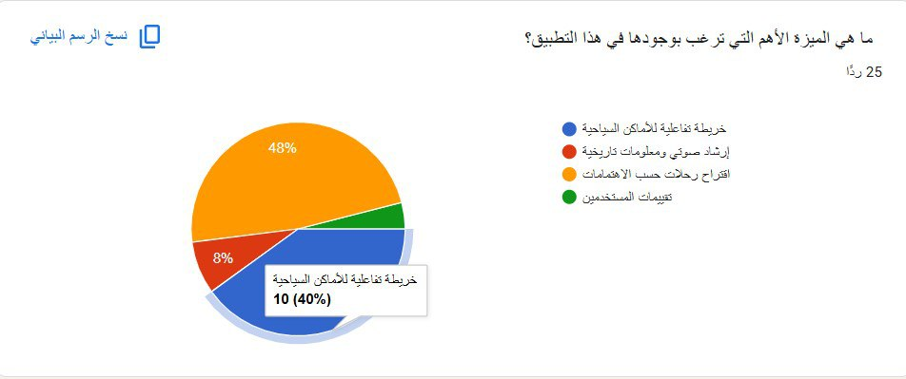

- ما مدى سهولة استخدام تطبيقات الهاتف بالنسبة لك؟
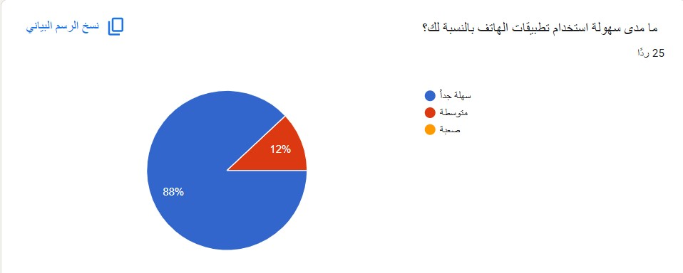

- هل تستخدم تطبيقات موبايل عند السفر او التخطيط للرحلات؟
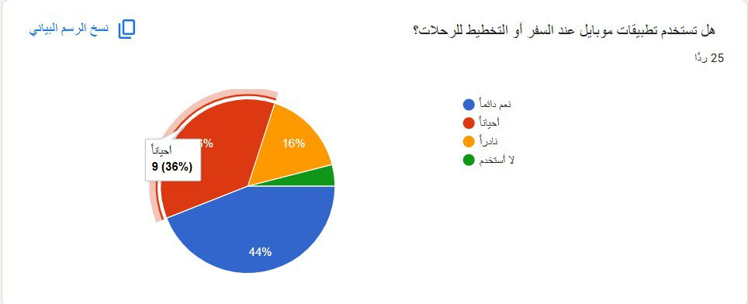

3.3 التطبيقات المشابهه:

في ظل التطورات التكنولوجية المتسارعة في قطاع السفر، أصبح الاعتماد على التطبيقات الذكية أمرًا ضروريًا لتحسين تجربة المسافرين وتقديم الإرشاد السياحي بكفاءة عالية. تهدف هذه التطبيقات إلى تسهيل التخطيط بين الوجهات والإقامات، وتوفير خدمات الملاحة والإرشاد الفوري عن بُعد، وإدارة تفاصيل الرحلة وحجوزاتها بسهولة تامة.
يعتمد نجاح هذه الأنظمة على تلبية المتطلبات الوظيفية الأساسية لضمان تقديم تجربة مستخدم متميزة وتحويل التحديات اللوجستية إلى مغامرات ممتعة ومُيسّرة.
وفيما يلي، يُقدم هذا الجدول تقييماً مفصلاً لأبرز التطبيقات مع إبراز وظائفها الأساسية، إيجابياتها وسلبياتها:
اسم التطبيق | شرح بسيط عنه | الإيجابيات (نقاط القوة) | السلبيات (نقاط الضعف)
TripAdvisor | منصة شاملة للسفر، تسمح بقراءة ومشاركة التقييمات والمراجعات للفنادق والمطاعم والمعالم السياحية، وحجز الجولات والأنشطة. | شمولية التقييمات: أكبر قاعدة بيانات لتقييمات المستخدمين. يسهل العثور على أفضل الأماكن بناءً على تجارب الآخرين. حجز متعدد: يتيح حجز الأنشطة والإقامة في نفس المكان. | جودة المراجعات: بعض المراجعات قد تكون غير دقيقة أو مضللة. إعلانات: قد يحتوي على الكثير من الإعلانات الترويجية.
Google Maps | تطبيق خرائط وملاحة عالمي، يوفر توجيهات دقيقة للمشي والقيادة والنقل العام، ويمكن تنزيل الخرائط للاستخدام بدون اتصال بالإنترنت. | دقة الملاحة: توجيهات موثوقة ومحدثة لحركة المرور. وظائف غير متصلة: إمكانية تنزيل الخرائط لاستخدامها دون الحاجة للإنترنت. معلومات الأماكن: يقدم تفاصيل عن ساعات عمل الأماكن السياحية والمطاعم والتقييمات. | استهلاك البطارية: يمكن أن يستهلك الكثير من طاقة البطارية عند الاستخدام المستمر للملاحة. حجم الخرائط: تنزيل الخرائط غير المتصلة قد يتطلب مساحة تخزين كبيرة.
TripIt | منظم رحلات شخصي، يقوم تلقائياً بجمع جميع تفاصيل الحجوزات (طيران، فنادق، سيارات، إلخ) من بريدك الإلكتروني وينظمها في مسار رحلة واحد. | تنظيم آلي: يوفر عليك عناء تنظيم المسار يدوياً. إشعارات وتنبيهات: يقدم تحديثات وتنبيهات في الوقت الفعلي عن تأخير الرحلات أو تغيير البوابات (في النسخة المدفوعة). | اشتراك مدفوع: معظم الميزات المتقدمة مثل التنبيهات الفورية تتطلب الاشتراك في النسخة الاحترافية (Pro). اعتماد على الإيميل: يعتمد على وصول رسائل التأكيد لبريدك الإلكتروني بشكل جيد.
Skyscanner | منصة لمقارنة أسعار الرحلات الجوية، الفنادق، وتأجير السيارات من مختلف المواقع وشركات الطيران. | مقارنة شاملة للأسعار: يساعد في العثور على أرخص الخيارات للطيران. مرونة البحث: يتيح خيار البحث عن "أرخص وجهة" أو "أرخص شهر". | تحويل إلى موقع خارجي: لا يتم الحجز مباشرةً في التطبيق، بل يتم تحويلك إلى موقع الشركة أو الناقل الجوي لإتمام الحجز. تقلب الأسعار: الأسعار قد تتغير بسرعة بعد البحث الأولي.
PackPoint | قائمة مخصصة لحزم الأمتعة تُنشأ بناءً على وجهتك، مدة الإقامة، نوع الأنشطة المخطط لها، وحالة الطقس المتوقعة. | منع النسيان: يساعد بشكل كبير على عدم نسيان الأساسيات والملابس المناسبة. تخصيص ذكي: القائمة تتكيف بناءً على عوامل مثل الغرض من السفر (عمل، استجمام، شاطئ). | تركيز محدود: يركز فقط على قائمة الأمتعة ولا يقدم خدمات حجز أو ملاحة. توقع الطقس: يعتمد على بيانات الطقس التي قد لا تكون دقيقة بنسبة 100%.

4.3 خاتمة:
في ظل التطور السريع للتكنولوجيا السياحية، أصبحت تطبيقات السفر والمساعدين الافتراضيين ضرورة لتحسين تجربة المسافرين وتوفير خدمات التخطيط والإرشاد بأكبر قدر من الكفاءة. تناولت هذه الوثيقة مجموعة من التطبيقات الرائدة، مثل TripAdvisor، Google Maps، TripIt، Skyscanner، وPackPoint، حيث تم تحليل مزاياها وعيوبها لمساعدة المسافرين على اختيار الأنسب لاحتياجاتهم.
يظهر من التحليل أن كل تطبيق يتميز بوظائف مختلفة تلبي احتياجات محددة، مثل مقارنة أسعار الطيران، تنظيم خط سير الرحلة، الملاحة في الوجهات الجديدة، وإدارة قائمة الأمتعة. ومع ذلك، فإن هناك تحديات مشتركة، مثل الحاجة إلى اتصال قوي بالإنترنت في بعض الوظائف، التكاليف الإضافية لبعض الميزات الاحترافية، وتقلب الأسعار الذي يتطلب متابعة مستمرة.
يُعد الجمع بين هذه الميزات في منصة واحدة متكاملة فرصة لتوفير حل شامل يجمع بين أفضل المزايا (كالملاحة بدون إنترنت والتنظيم التلقائي) ويعالج العيوب، مما يساعد على تحسين جودة تجربة السفر وتعزيز استمتاع المستخدمين برحلاتهم.

5.3المتطلبات وظيفية :

- إدارة المستخدمين:
- يتيح النظام للمستخدم إنشاء حساب جديد أو تسجيل الدخول إلى حسابه الحالي باستخدام البريد الإلكتروني أو رقم الهاتف
- إمكانية تعديل ملفه الشخصي وحفظ التعديلات بشكل آمن.

- البحث والاستكشاف:
- يجب أن يوفر التطبيق وظيفة متقدمة للبحث عن الوجهات، والقطاعات السياحية، والمطاعم، والفنادق، والأنشطة.
- يجب أن يسمح بـ تصفية نتائج البحث (حسب الموقع، التقييم، النوع، التصاميم، مدى توفر).
- يجب أن يتكامل التطبيق مع خرائط (مثل خرائط جوجل أو أبل) لعرض GPS إرشادات الملاحة (سيراً، السيارة، بالنقل العام).
- يجب أن يعرض المستخدم الحالي بدقة على الخريطة.

- معلومات الأماكن:
- يجب أن توفر مناطق تفصيلية لكل مكان سياحي (الوصف، ساعات العمل، الدخول، الصور، معلومات الاتصال).
- يجب أن تعرض التقييمات والمراجعات من المستخدمين الآخرين مع إمكانية تقييم إضافة ومراجعة جديدة.

- حجز الخدمات:
- يجب أن يسمح بـ هل تريد فنادق ، لمشاهدة، وتذاكر الدخول (إذا كان التطبيق يرسل هذه الخدمة مباشرة).
- يجب أن توفر بوابة آمنة للتحكم في الاشتراك (بطاقة إلكترونية، محفظة إلكترونية، إلخ).
- يجب أن تؤكد حجز الحجز عبر البريد الإلكتروني/ إشعارات داخل التطبيق.

- المسارات والجولات السياحية:
- يجب أن يسمح للمستخدم بـ تخطيط مسار الرحلة (إنشاء خط سير يومي).
- يجب أن تقدم اقتراحات لتصاميم جاهزة (جولات الإدارة، التسوق، الطبيعة).
- يجب أن يوفر دليل سياحي لبعض الأماكن.
- دعم اللغات:
- يجب أن يدعم التطبيق لغات متعددة (العربية والإنجليزية والأقل).

- الإشعارات والتنبيهات:
- يجب أن ترسل إشعارات الدفع (Push Notifications) للمستخدمين بخصوص تحديثات المراقبة، القطارات القريبة، أو تذكيرات المسارات الخاصة بها.
- تنبيهات انخفاض الأسعار: إرسال إشعارات عندما تنخفض أسعار الفنادق أو الرحلات الجوية في المسار المخطط له للمستخدم.

- وجود نموذج تواصل أو دردشة بسيطة مع المساعدة السياحية
- لتقديم إرشادات أو الإجابة على الأسئلة الأساسية

- يتيح التطبيق للمستخدم إضافة الأماكن السياحية إلى قائمة المفضلة (Favorites List) ليعود إليها لاحقاً بسهولة.
- إضافة موقع إلى المفضلة
- عرض قائمة المفضلة
- إزالة موقع من المفضلة

- التفاعل والمشاركة الاجتماعية (Social Interaction):
- نشر التقييمات والصور: توفير واجهة سهلة لـ إضافة التقييمات، المراجعات، وتحميل الصور للأماكن التي زارها المستخدم (UGC).

- مشاركة الرحلات والمسارات:
- إتاحة مشاركة خط سير الرحلة (المسار السياحي) مع الأصدقاء أو العائلة عبر روابط أو وسائل التواصل الاجتماعي.
- إمكانية نسخ المسارات السياحية المنشورة من قبل مستخدمين آخرين وتعديلها حسب الرغبة.

- خدمة الطوارئ والسلامة:
- زر طوارئ مدمج يتصل مباشرة بالدفاع المدني أو أقرب مستشفى أو السفارة حسب موقع المستخدم.
- عرض معلومات طبية مهمة (باللغات المحلية) وأرقام الطوارئ في الدولة التي يزورها المستخدم.

- دليل التسوق المحلي:
عرض أسواق ومحلات تجارية موثوقة مع إمكانية الاستعلام عن توفر منتجات معينة.
خاصية "تسوق الآن واستلم من المطار" للهدايا التذكارية والمنتجات المحلية.

- التكامل مع وسائل النقل الذكية:
o عرض خيارات النقل المتاحة (أوبر، كريم، تاكسي، حافلات سياحية) مع أسعارها التقريبية.
o حجز واستدعاء وسيلة نقل مباشرة من التطبيق إلى موقع المستخدم الحالي.

- صحة المسافر:
o عرض أقرب الصيدليات والمستشفيات والعيادات الطبية التي تتعامل مع التأمين الصحي السياحي.
o تذكير بمواعيد الأدوية (إذا قام المستخدم بإدخالها) مع اختلاف المناطق الزمنية.
o معلومات عن التطعيمات المطلوبة قبل السفر لبعض الوجهات.

- خدمة توصيل الأمتعة:
o خاصية طلب خدمة نقل الأمتعة من الفندق إلى المطار أو بين الفنادق.
o تتبع لحظي للأمتعة (Tracking) أثناء نقلها مع إشعارات عند الوصول

- إصدار التقارير والتحليلات الشخصية:
o تقرير شهري/سنوي للمستخدم عن نشاطه السياحي (مصروفات، أماكن زارها، تقييمات كتبها).
o نصائح لتحسين تجربة السفر بناءً على تحليل البيانات الشخصية.
o توصيات بأماكن مشابهة لما أعجب المستخدم سابقاً لمساعدته في التخطيط للرحلات القادمة.
- مرآة الزمن (Time Mirror):
o خاصية فريدة تسمح للمستخدم برؤية كيف كان يبدو الموقع السياحي في الماضي (قبل 50 أو 100 سنة) باستخدام تقنية الطبقات الزمنية (Time Layers).
o عرض صور تاريخية للأماكن مع إمكانية تمرير الشاشة لمقارنة الماضي بالحاضر.
o إضافة فلاتر زمنية للصور التي يلتقطها المستخدم لتحويلها لتبدو وكأنها من حقبة زمنية مختلفة.

6.3المتطلبات غير الوظيفية :
- إدارة متطلبات قابلية الاستخدام:
  - واجهة تدعم اللغة العربية.
  - واجهه تدعم اللغه الانجليزية.
  - تصميم بسيط وسهل الاستخدام.

- إدارة متطلبات التوافق
  - التأكد من توافق النظام مع Chrome، Firefox، Edge، Safari.

الفصل الرابع:التصميم

1.4 ممثلين النظام

- جدول الممثلين الأساسيين للنظام
Table 3

ID | اسم الممثل | الوصف
Uc_1 | المستخدم | هو الشخص الذي يستخدم التطبيق لاستكشاف الأماكن السياحية وحجز الخدمات.
Uc_2 | مدير النظام | الشخص المسؤول عن إدارة بيانات التطبيق ومراقبة جودة المحتوى
Uc_3 | مزود الخدمة | يمثل الفنادق أو شركات السياحة أو المطاعم التي تقدم خدمات عبر التطبيق
Uc_4 | نظام الدفع الإلكتروني | واجهة الدفع التي تُستخدم لإتمام عمليات الحجز والاشتراك بشكل آمن

- جدول الحالات للمستخدم
Table 4
اسم الممثل Actor | المستخدم
الوظائف الخاصه به | - إنشاء حساب وتسجيل الدخول.  - تصفح الأماكن السياحية و معرفة تفاصيلها.  - عرض الفنادق و المطاعم القريبة.  - إضافة تقييمات.  - حجز خدمات( فنادق ، تذاكر ، جولات ).  - تخطيط مسار رحلته اليومية.

- جدول الحالات لمدير النظام
جدول 5
اسم الممثل | مدير النظام
الوظائف الخاصه به | إدارة حسابات المستخدمين (تفعيل، حذف، تعديل)- 1  إضافة أو تعديل بيانات الأماكن السياحية والخدمات-2  مراجعة التقييمات والملاحظات من المستخدمين-3  مراقبة عمليات الحجز وتحديث العروض-4

- جدول حالات المزود الخدمة
Table 6
اسم الممثل | المزود الخدمة
الوظائف الخاصه به | - إدخال معلومات الخدمات (أسعار، مواعيد، تفاصيل)1  - إدارة التوافر والعروض2  - تأكيد أو إلغاء الحجوزات3  - استلام إشعارات بالحجوزات الجديدة4

2.4 توصيف حالات الاستخدام :
- إدارة حساب المستخدم
Table 7
ID | 1
الممثلون الأساسيون | المستخدم، إداري النظام
التدفق الرئيسي للحالة | - يقوم المستخدم بإنشاء حساب جديد.  - يقوم بإدخال بياناته الشخصية.  - يتحقق النظام من صحة البيانات.  - يتم حفظ الحساب في النظام.
السيناريو البديل | إذا كان المستخدم يمتلك حسابًا سابقًا، يتم توجيهه إلى تسجيل الدخول.
الشروط السابقة | المستخدم لا يمتلك حسابًا سابقًا في النظام.
الشروط اللاحقة | إنشاء حساب جديد بنجاح، ويمكن للمستخدم تسجيل الدخول.

- معلومات الأماكن
Table 8
ID | 2
الممثلون الأساسيون | المستخدم، إداري النظام
التدفق الرئيسي للحالة | - يختار المستخدم مكانًا سياحيًا.  - يعرض النظام تفاصيل المكان (الوصف، الصور، ساعات العمل...).  - يمكن للمستخدم عرض تقييمات ومراجعات الآخرين.  - يمكنه إضافة تقييم جديد.
السيناريو البديل | إذا لم تتوفر تقييمات، يتم عرض رسالة "لا توجد تقييمات حالياً
الشروط السابقة | توفر بيانات المكان السياحي في النظام
الشروط اللاحقة | عرض التفاصيل أو إضافة تقييم جديد بنجاح .

- حجز الخدمات ( فنادق ، تذاكر ، جولات )
Table 9
ID | 3
الممثلون الأساسيون | المستخدم، مزود الخدمة، نظام الدفع
التدفق الرئيسي للحالة | - يختار المستخدم الخدمة المراد حجزها.  - يحدد التفاصيل (التاريخ، العدد...).  - يرسل النظام الطلب لمزود الخدمة.  - يتم الدفع عبر بوابة الدفع الإلكتروني.  - يتلقى المستخدم تأكيدًا عبر إشعارًا.
السيناريو البديل | في حال فشل عملية الدفع، يُطلب من المستخدم إعادة المحاولة .
الشروط السابقة | تسجيل الدخول وتوفر اتصال بالإنترنت .
الشروط اللاحقة | إنشاء حجز مؤكد و إرسال إشعار .

- المسارات و الجولات السياحية
Table10
ID | 4
الممثلون الأساسيون | المستخدم
التدفق الرئيسي للحالة | 1 . يفتح المستخدم قسم الجولات والمسارات.  2 . يختار جولة جاهزة أو ينشئ مسار مخصص.  3. يضيف الأماكن المرغوبة.  4. يقوم التطبيق بترتيبها على جدول زمني.  5. يمكن عرض دليل نصي للأماكن المختارة.
السيناريو البديل | إذا رفض المستخدم اقتراح الجولة، يمكنه تعديل المسار يدويًا .
الشروط السابقة | تسجيل الدخول و توفر بيانات الأماكن .
الشروط اللاحقة | حفظ المسار أو الجولة المختارة لعرضها لاحقاً .

- إدارة المفضلة( إضافة موقع )

جدول 11
ID | 5
الممثلون الأساسيون | المستخدم
التدفق الرئيسي للحالة | - يفتح المستخدم قسم المفضلة .  - يعرض النظام قائمة الأماكن المفضلة (إن وُجدت).  - يختار المستخدم إضافة موقع إلى المفضلة  - يقوم النظام بحفظ الموقع ضمن قائمة المفضلة.  - يعرض النظام رسالة نجاح وتحديث قائمة المفضلة .
السيناريو البديل | محاولة إضافة موقع موجود مسبقاً يعرض النظام تنبيه بأن الموقع موجود مسبقاً .
الشروط السابقة | 1- أن يكون المستخدم مسجل دخولاً إلى النظام  2- أن يكون هناك أماكن – مواقع متاحه داخل التطبيق
الشروط اللاحقة | 1- تم حفظ التغييرات على قائمة المفضلة بنجاح .  2- يمكن للمستخدم العودة إلى أماكن المفضلة بسهولة .

- إدارة المفضلة ( حذف موقع )
Table 16
ID | 6
الممثلون الأساسيون | المستخدم
التدفق الرئيسي للحالة | 1- يفتح المستخدم قسم المفضلة .  2- يعرض النظام قائمة الأماكن المفضلة (إن وُجدت).  3- يختار المستخدم حذف موقع من المفضلة  4- يقوم النظام بحفظ الحذف ضمن قائمة المفضلة.  5- يعرض النظام رسالة نجاح وتحديث قائمة المفضلة .
السيناريو البديل | محاولة حذف موقع لن يكن موجود مسبقاً يعرض النظام تنبيه بأن الموقع غير موجود مسبقاً .
الشروط السابقة | 1- أن يكون المستخدم مسجل دخولاً إلى النظام  2- أن يكون هناك أماكن – مواقع متاحه داخل التطبيق
الشروط اللاحقة | 1- تم حفظ التغييرات على قائمة المفضلة بنجاح .  2- يمكن للمستخدم العودة إلى أماكن المفضلة بسهولة .

- مشاركة الرحلات والمسارات
7 | ID
المستخدم | الممثلون الأساسيون
1. يختار المستخدم رحلة أو مسار سياحي.  2. يضغط على خيار "مشاركة".  3. يقوم النظام بإنشاء رابط مشاركة.  4. يمكن إرسال الرابط عبر وسائل التواصل.  5. يمكن لمستخدم آخر فتح الرابط ونسخ المسار. | التدفق الرئيسي للحالة
الرابط غير صالح أو منتهي → تظهر رسالة خطأ. | السيناريو البديل
تسجيل الدخول + وجود رحلة محفوظة. | الشروط السابقة
مشاركة الرحلة أو إنشاء نسخة منها. | الشروط اللاحقة

8 | ID
المستخدم | الممثلون الأساسيون
1. يضغط المستخدم زر الطوارئ (SOS).  2. يقوم النظام بتحديد موقع المستخدم.  3. يعرض أقرب جهة طوارئ (مستشفى/دفاع مدني/سفارة).  4. يتم الاتصال أو عرض الأرقام.  5. يعرض معلومات طبية حسب الدولة. | التدفق الرئيسي للحالة
عدم تفعيل GPS → طلب تفعيل الموقع.فشل الاتصال → عرض الأرقام يدوياً. | السيناريو البديل
تفعيل الموقع + اتصال إنترنت. | الشروط السابقة
إرسال طلب طوارئ أو عرض المساعدة. | الشروط اللاحقة
• خدمة الطوارئ والسلامة

- دليل التسوق المحلي
9 | ID
المستخدم | الممثلون الأساسيون
1. يفتح المستخدم دليل التسوق.  2. يعرض النظام الأسواق والمتاجر.  3. يبحث عن منتج معين.  4. يعرض توفر المنتج.  5. يختار "استلام من المطار" ويؤكد الطلب. | التدفق الرئيسي للحالة
المنتج غير متوفر → عرض رسالة مناسبة. | السيناريو البديل
توفر بيانات المتاجر + اتصال إنترنت. | الشروط السابقة
إنشاء طلب شراء أو عرض النتائج. | الشروط اللاحقة

- التكامل مع وسائل النقل الذكية
10 | ID
المستخدم، نظام النقل | الممثلون الأساسيون
1. يحدد المستخدم موقعه.  2. يطلب عرض وسائل النقل.  3. يعرض النظام الخيارات (أوبر، كريم...).  4. يعرض الأسعار التقريبية.  5. يختار المستخدم وسيلة ويحجزها. | التدفق الرئيسي للحالة
لا توجد وسائل متاحة أو فشل الاتصال بالخدمة. | السيناريو البديل
تفعيل الموقع + اتصال إنترنت. | الشروط السابقة
عرض الخيارات أو إتمام الحجز. | الشروط اللاحقة

- صحة المسافر
11 | ID
المستخدم | الممثلون الأساسيون
1. يفتح قسم الصحة.  2. يعرض النظام أقرب مستشفيات وصيدليات.  3. يعرض معلومات التأمين الصحي.  4. يدخل المستخدم مواعيد الأدوية.  5. يرسل النظام تذكيرات.  6. يعرض معلومات اللقاحات. | التدفق الرئيسي للحالة
عدم توفر نتائج أو عدم إدخال بيانات الدواء. | السيناريو البديل
تفعيل الموقع + تسجيل الدخول. | الشروط السابقة
عرض المعلومات أو تفعيل التذكيرات. | الشروط اللاحقة

- خدمة توصيل الأمتعة
12 | ID
المستخدم | الممثلون الأساسيون
1. يطلب المستخدم خدمة نقل الأمتعة.  2. يحدد موقع الاستلام والتسليم.  3. يتم تأكيد الطلب.  4. يبدأ التتبع اللحظي.  5. يتلقى إشعارات عند الوصول. | التدفق الرئيسي للحالة
فشل الطلب أو توقف التتبع. | السيناريو البديل
تسجيل الدخول + توفر الخدمة. | الشروط السابقة
إنشاء طلب وتتبع الأمتعة. | الشروط اللاحقة

- التقارير والتحليلات الشخصية

13 | ID
المستخدم | الممثلون الأساسيون
1. يطلب المستخدم تقرير نشاطه.  2. يجمع النظام البيانات.  3. يحلل البيانات.  4. يعرض التقرير.  5. يقدم توصيات ونصائح. | التدفق الرئيسي للحالة
لا توجد بيانات كافية → عرض رسالة. | السيناريو البديل
وجود بيانات نشاط المستخدم. | الشروط السابقة
عرض التقرير والتوصيات. | الشروط اللاحقة

• مرآة الزمن (Time Mirror)
14 | ID
المستخدم | الممثلون الأساسيون
1. يختار المستخدم موقع سياحي.  2. يعرض النظام صور تاريخية.  3. يمكن المقارنة بين الماضي والحاضر.  4. يطبق المستخدم فلتر زمني على صورة.  5. يتم عرض الصورة المعدلة. | التدفق الرئيسي للحالة
عدم توفر صور تاريخية أو فشل التحميل. | السيناريو البديل
توفر بيانات تاريخية + اتصال إنترنت. | الشروط السابقة
عرض الصور أو حفظ الصورة المعدلة. | الشروط اللاحقة

4.3High-level Use Case :

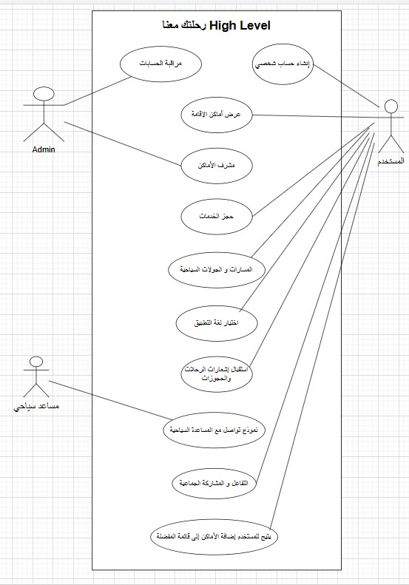
رسم توضيحي 1

4.4 Low-level usecases:

1- إنشاء حساب شخصي :
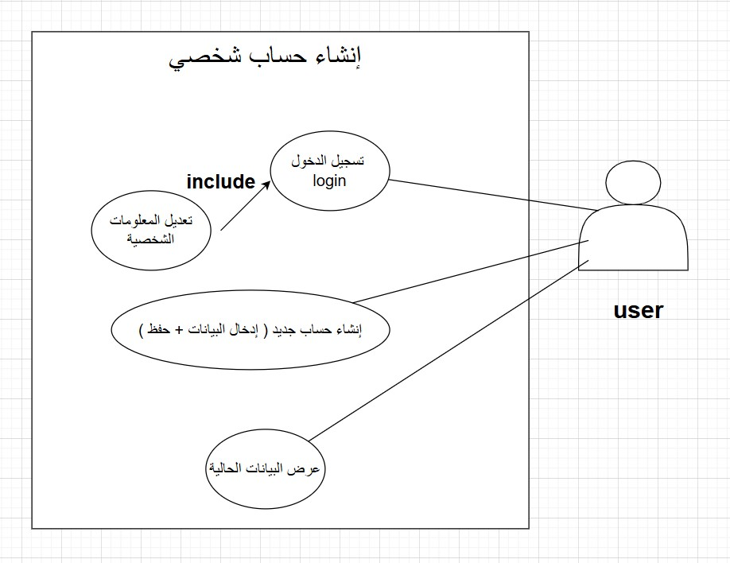
رسم توضيحي 2

2- البحث و الاستكشاف :
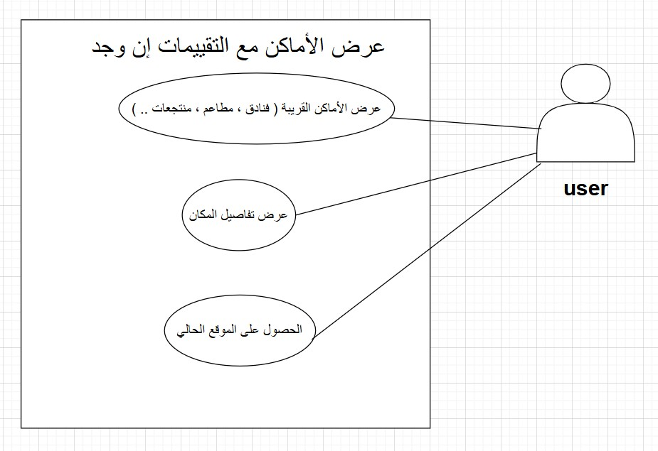
رسم توضيحي 3

3-معلومات الأماكن :
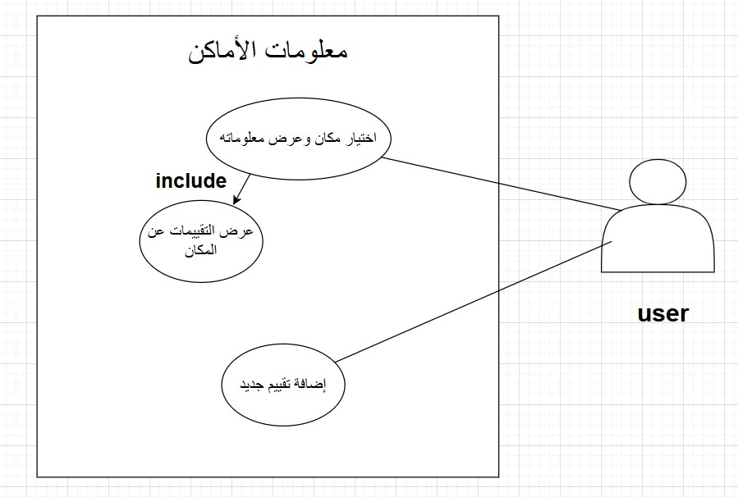
رسم توضيحي 4

4- حجز خدمات :
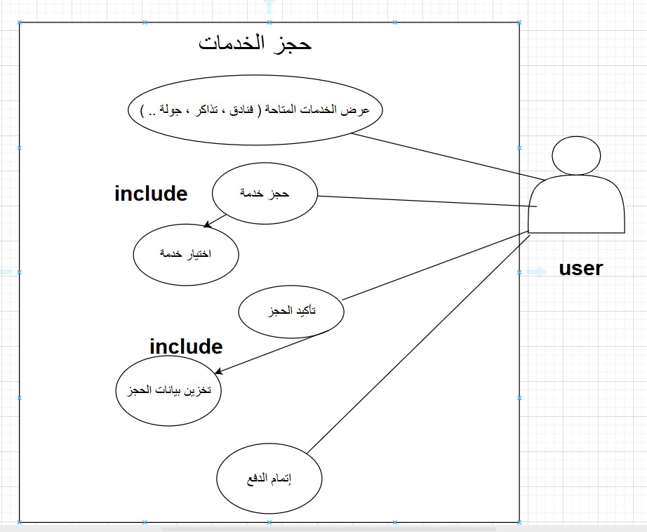
رسم توضيحي 5
5- المسارات و الجولات السياحية :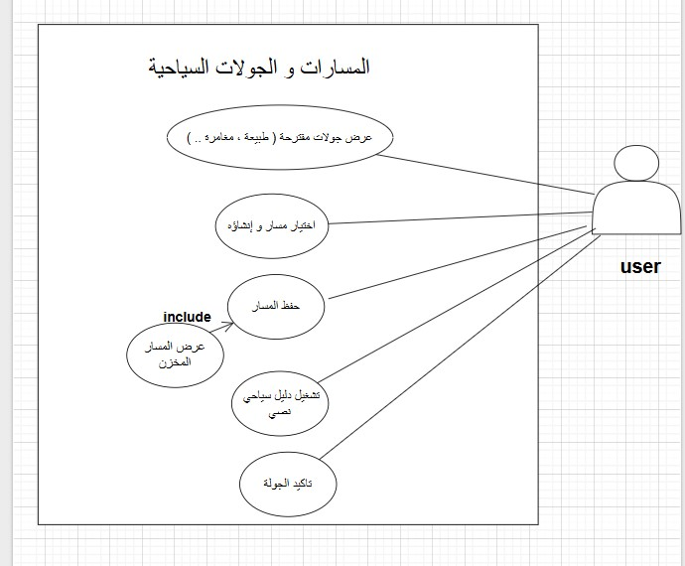
رسم توضيحي 6

6- دعم اللغات :
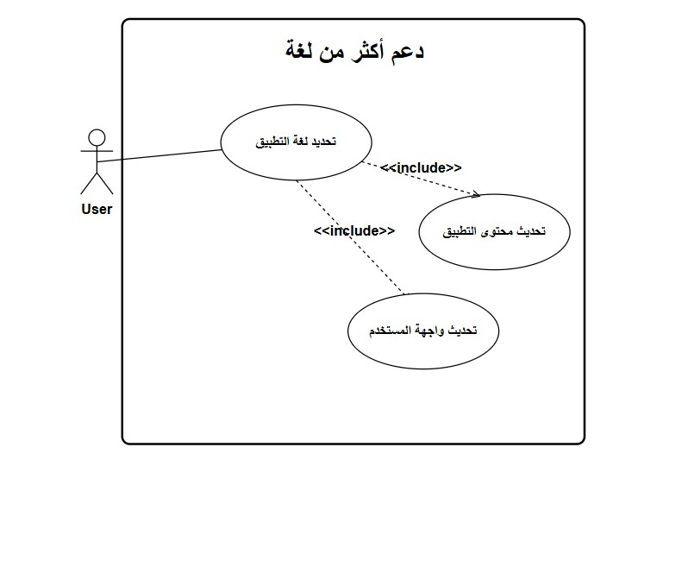
رسم توضيحي 7
7- الإشعارات و التنبيهات :
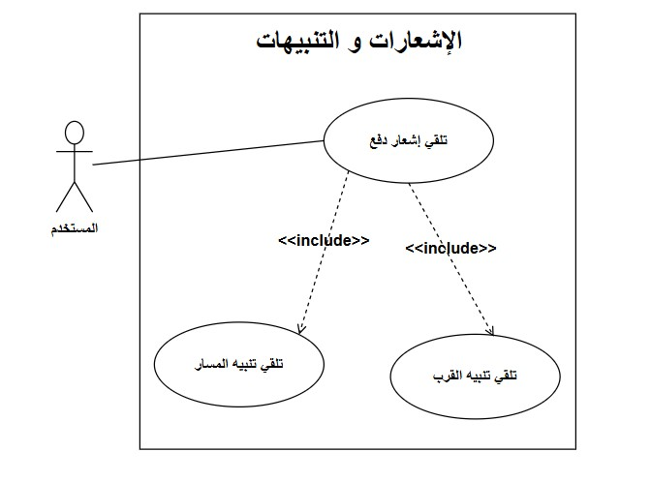
رسم توضيحي 8
8- نموذج تواصل ودردشة بسيطة :
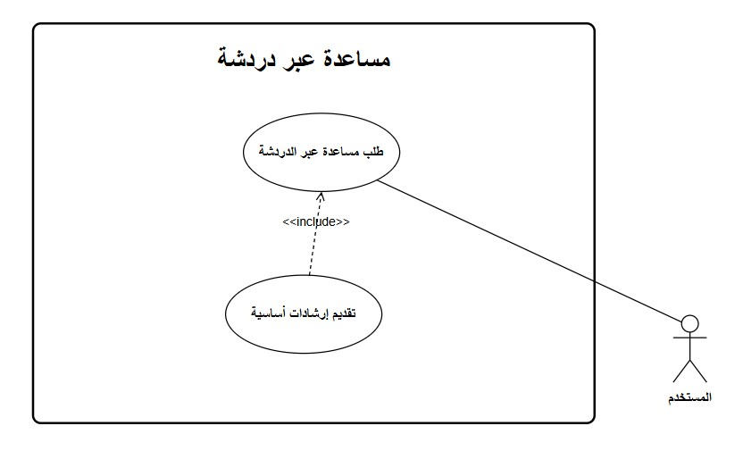
رسم توضيحي 9

9- إضافة مكان الى قائمة المفضلة :
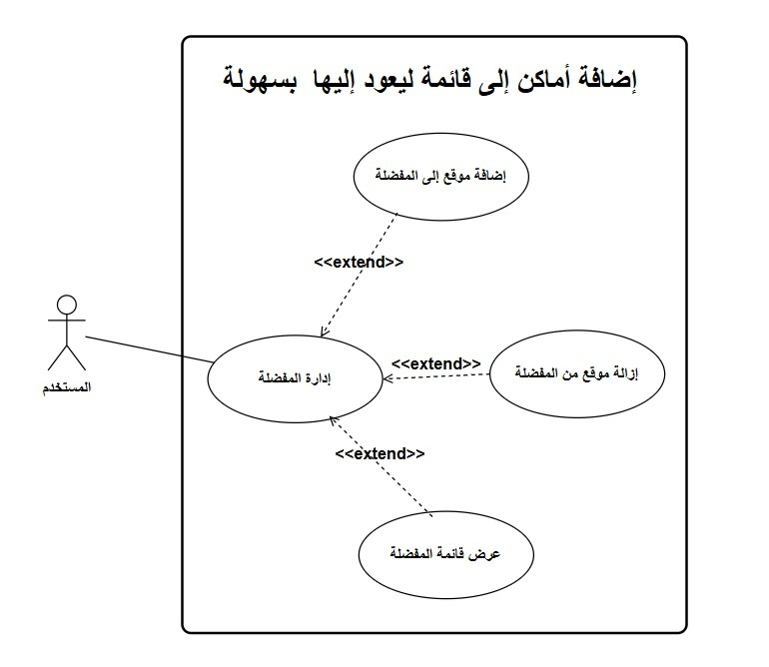
رسم توضيحي 10
10- التفاعل و المشاركة الاجتماعية :
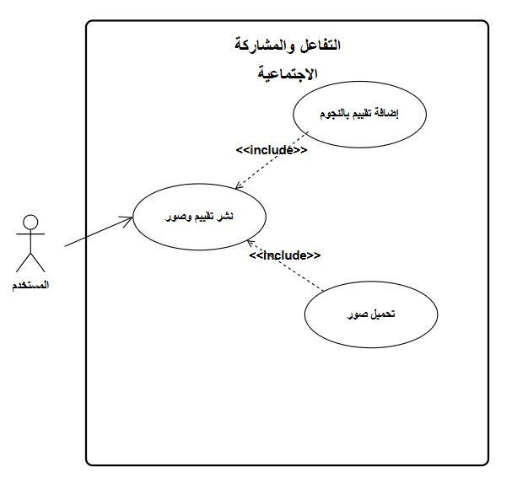
رسم توضيحي 11

4.5 ACTIVITY DAIGRAM:

1- إنشاء حساب شخصي :
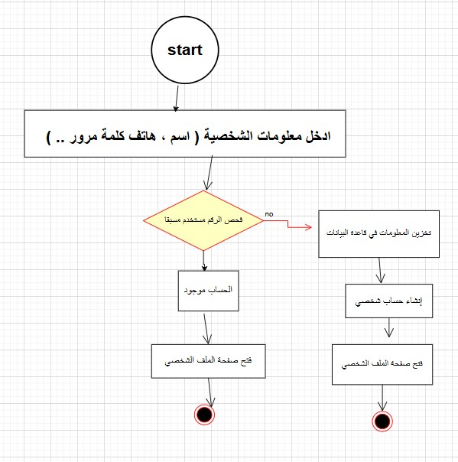

2- البحث و الاستكشاف :
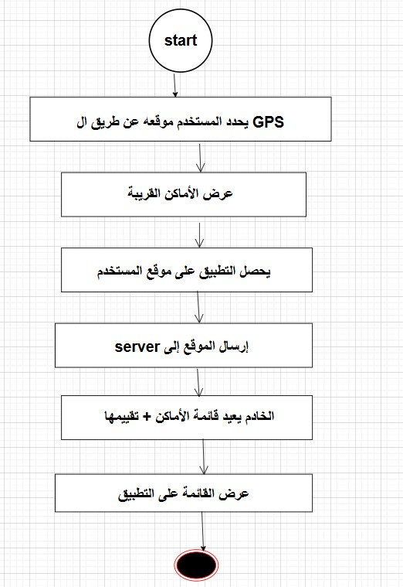
رسم توضيحي 12
3- حجز خدمات :
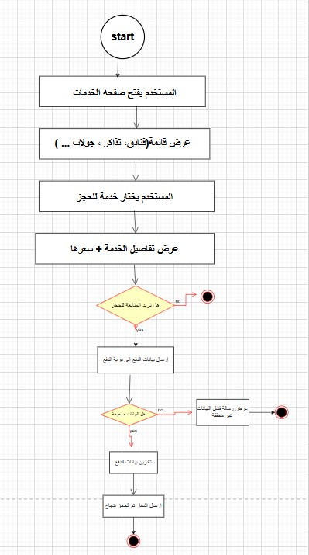
رسم توضيحي 13

4- المسارات و الجولات السياحية :
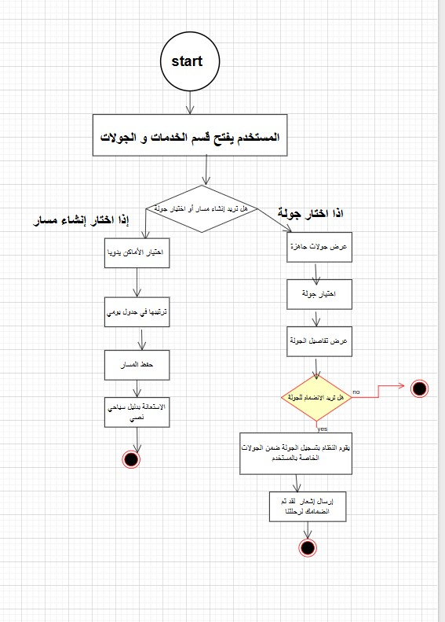
رسم توضيحي 14
5- معلومات الأماكن :
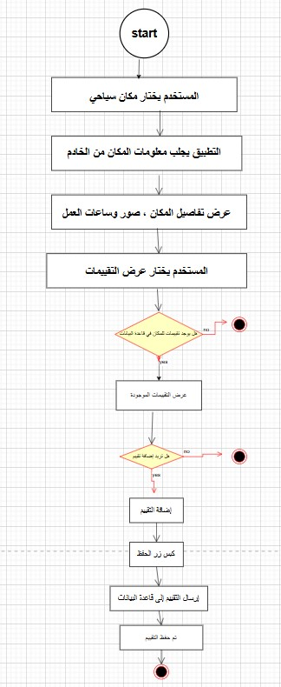
رسم توضيحي 15
6- دعم اللغات :
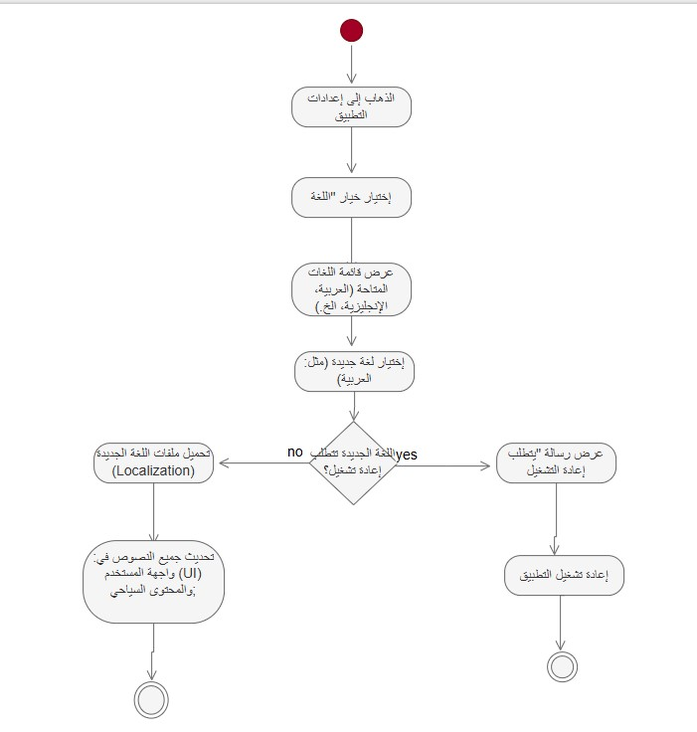
رسم توضيحي 16
7- الإشعارات و التنبيهات :

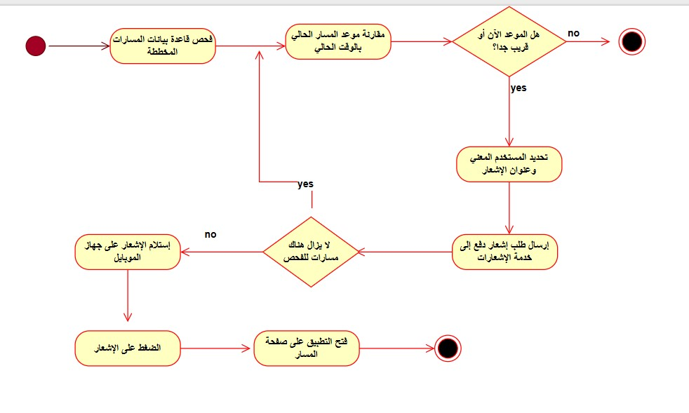
رسم توضيحي 17

8- نموذج تواصل :

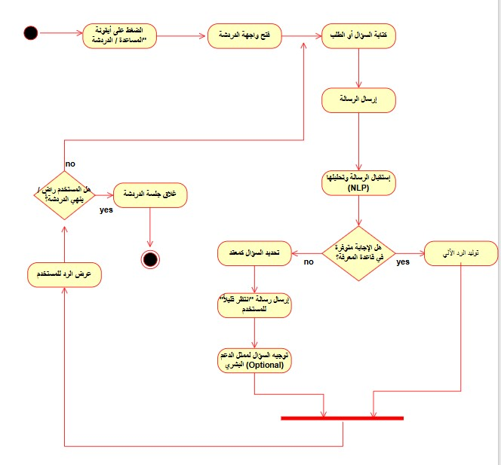
رسم توضيحي 18
9- إضافة الأماكن إلى قائمة المفضلة :
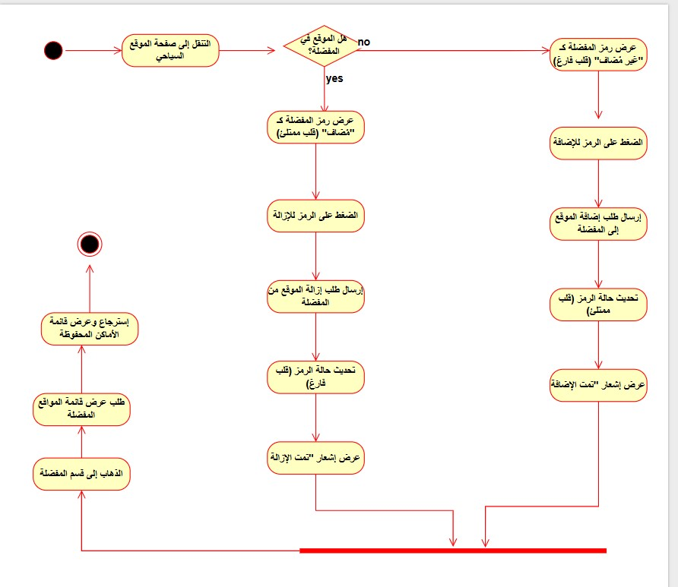
رسم توضيحي 19

10- مشاركة اجتماعية :

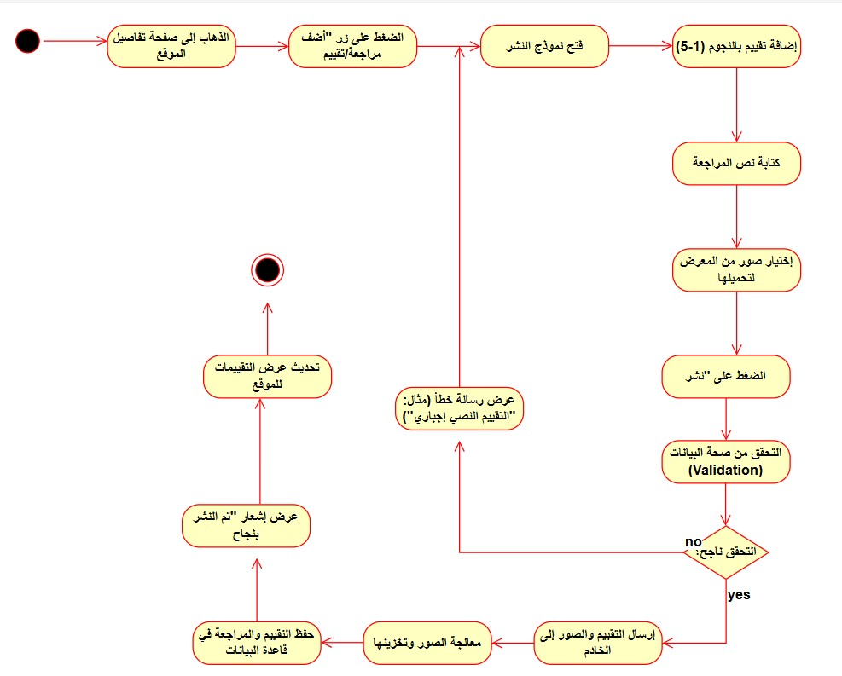
رسم توضيحي 20

4.6Sequence Diagram:

1- إنشاء حساب شخصي :

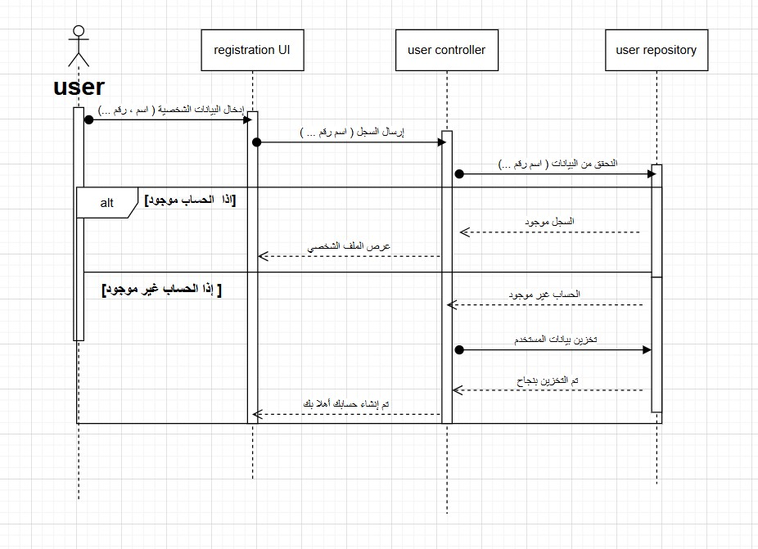
رسم توضيحي 21

2- البحث و الاستكشاف :

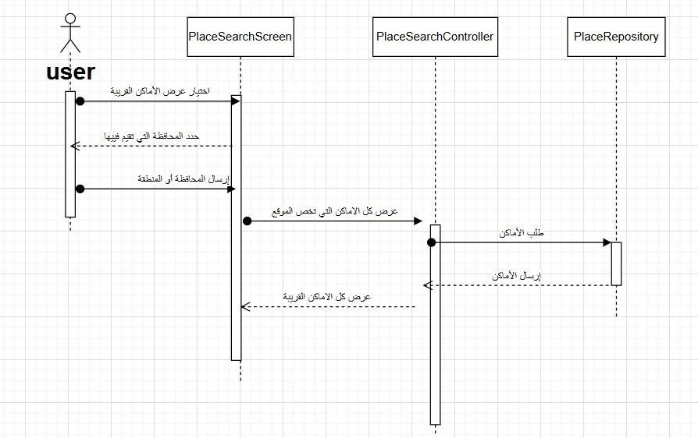
رسم توضيحي 22

3- معلومات الأماكن :
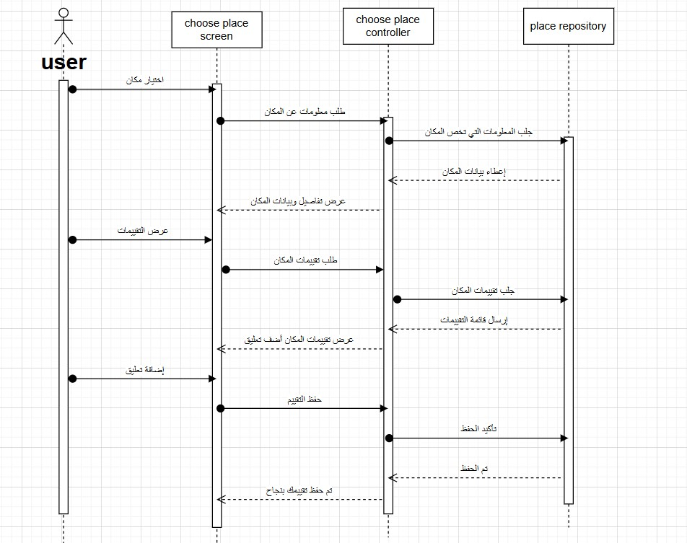
رسم توضيحي 23

4- حجز الخدمات :
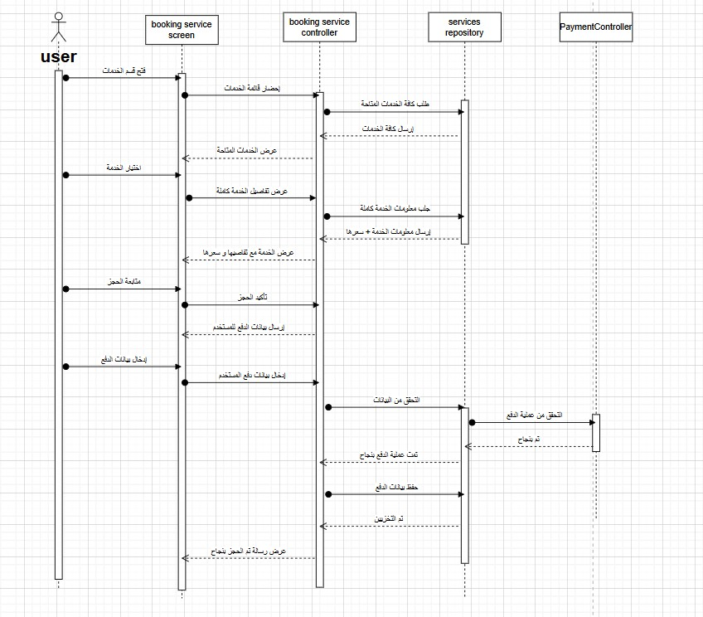
رسم توضيحي 24
5- المسارات و الجولات السياحية :
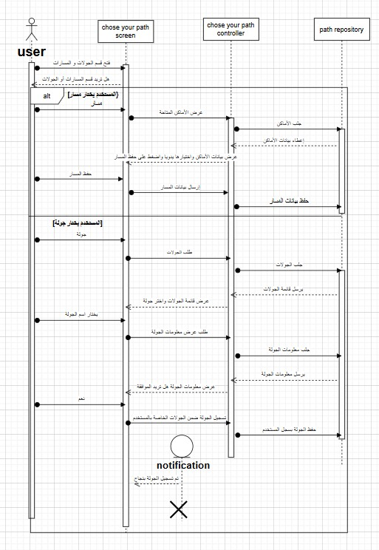
رسم توضيحي 25

4.7 ERD Diagram:

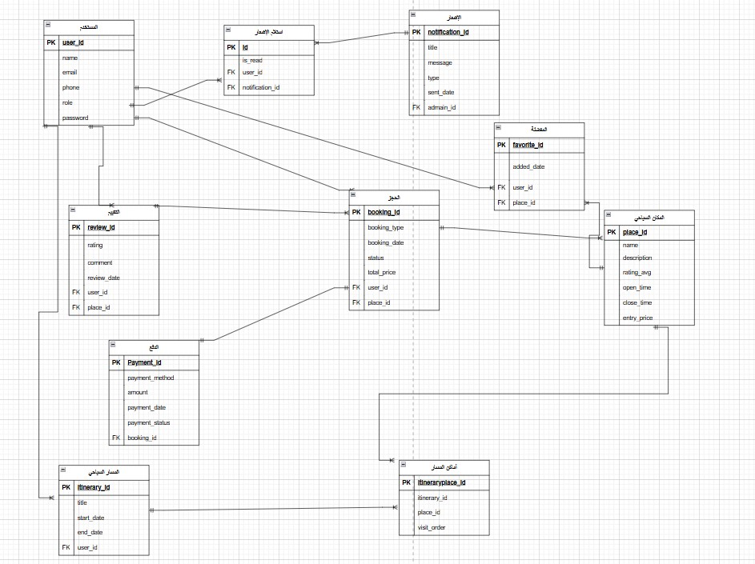
رسم توضيحي 26

الفصل الخامس : التنفيذ

مقدمة
يهدف هذا الفصل إلى شرح مرحلة التنفيذ الخاصة بالتطبيق، حيث تم تحويل المتطلبات والتصميم النظري إلى نظام عملي قابل للتشغيل.
خلال هذه المرحلة، تم الاعتماد على مجموعة من التقنيات والأدوات البرمجية الحديثة لبناء تطبيق متكامل يتميز بالمرونة وسهولة الاستخدام.
يشمل هذا الفصل توضيح بيئة العمل المستخدمة، والأدوات البرمجية المعتمدة، بالإضافة إلى شرح مختصر لدور كل تقنية في تطوير التطبيق وتنفيذ وظائفه المختلفة.

5,2 الأدوات والتقنيات المستخدمة
1️⃣ Visual Studio Code (VS Code)
هو محرر أكواد برمجية خفيف وقوي، تم استخدامه كبيئة تطوير رئيسية للتطبيق.
يتميز بدعمه لعدة لغات برمجة، وسهولة إدارة الملفات، وإمكانية تثبيت إضافات (Extensions) تساعد في تسريع عملية التطوير واكتشاف الأخطاء.

2️⃣ SQLite
تم استخدام SQLite كقاعدة بيانات للتطبيق، وهي قاعدة بيانات خفيفة ومناسبة للتطبيقات الصغيرة والمتوسطة.
تتميز بسهولة الإعداد وعدم الحاجة إلى خادم (Server)، حيث يتم تخزين البيانات في ملف واحد، مما يجعلها عملية وسريعة في التعامل مع البيانات.

3️⃣ JavaScript
لغة برمجة تُستخدم لإضافة التفاعلية والوظائف الديناميكية داخل التطبيق.
تم الاعتماد عليها لتنفيذ منطق التطبيق، ومعالجة الأحداث، والتعامل مع البيانات بين واجهة المستخدم وقاعدة البيانات.

4️⃣ TypeScript
هي نسخة مطوّرة من JavaScript، تضيف ميزة تحديد أنواع البيانات (Type Safety)، مما يساعد على تقليل الأخطاء البرمجية وتحسين جودة الكود.
تم استخدامها لجعل الكود أكثر تنظيمًا وسهولة في الصيانة والتطوير.

5️⃣ HTML
لغة ترميز تُستخدم لبناء هيكل صفحات التطبيق.
تم من خلالها إنشاء عناصر الواجهة مثل النماذج، الأزرار، الجداول، والعناوين.
6️⃣ CSS
لغة تنسيق تُستخدم لتصميم واجهة المستخدم وتحسين المظهر العام للتطبيق.
تم استخدامها للتحكم بالألوان، الخطوط، توزيع العناصر، وإضافة تأثيرات بصرية تجعل التطبيق أكثر جاذبية وسهولة في الاستخدام.

5,3 واجهات النظام ( interfaces ) :

- الواجهه الرئيسيه :
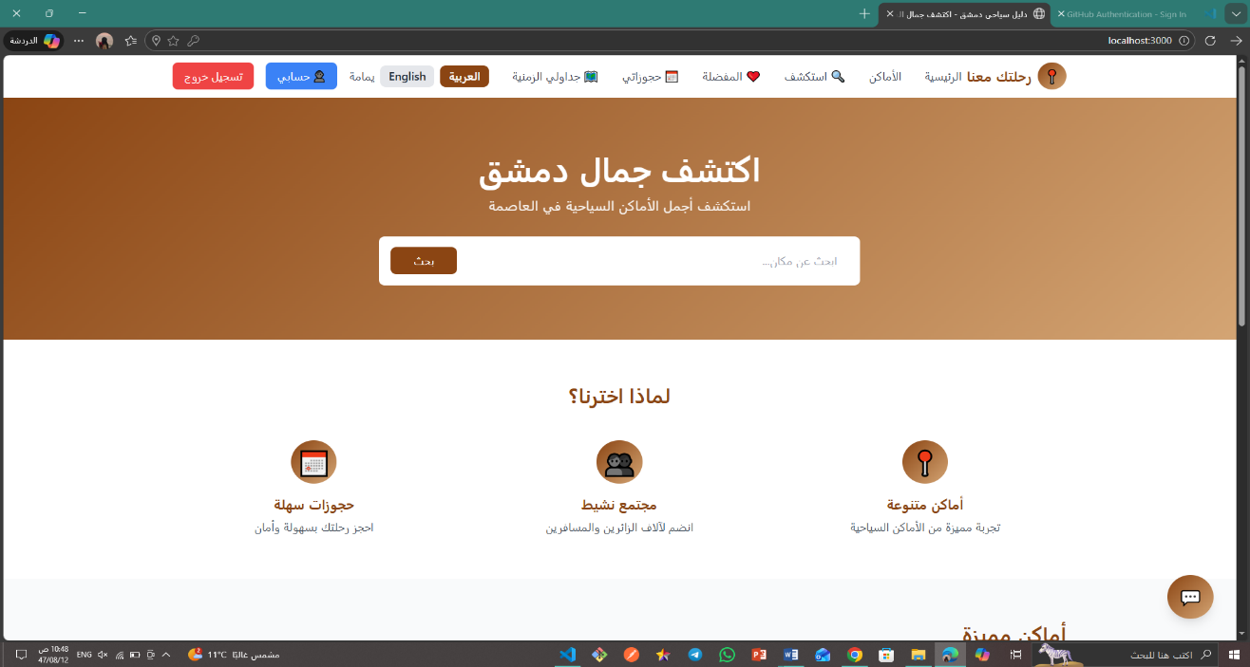
رسم توضيحي 27 الواجهه الرئيسيه

- واجهه تسجيل حساب جديد :
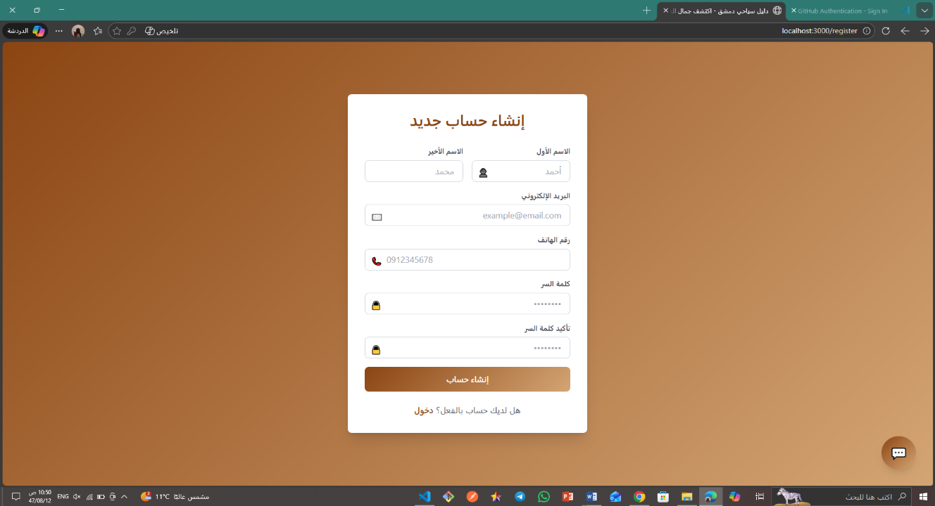
رسم توضيحي 28واجهه تسجيل حساب جديد

- واجهه تسجيل الدخول :

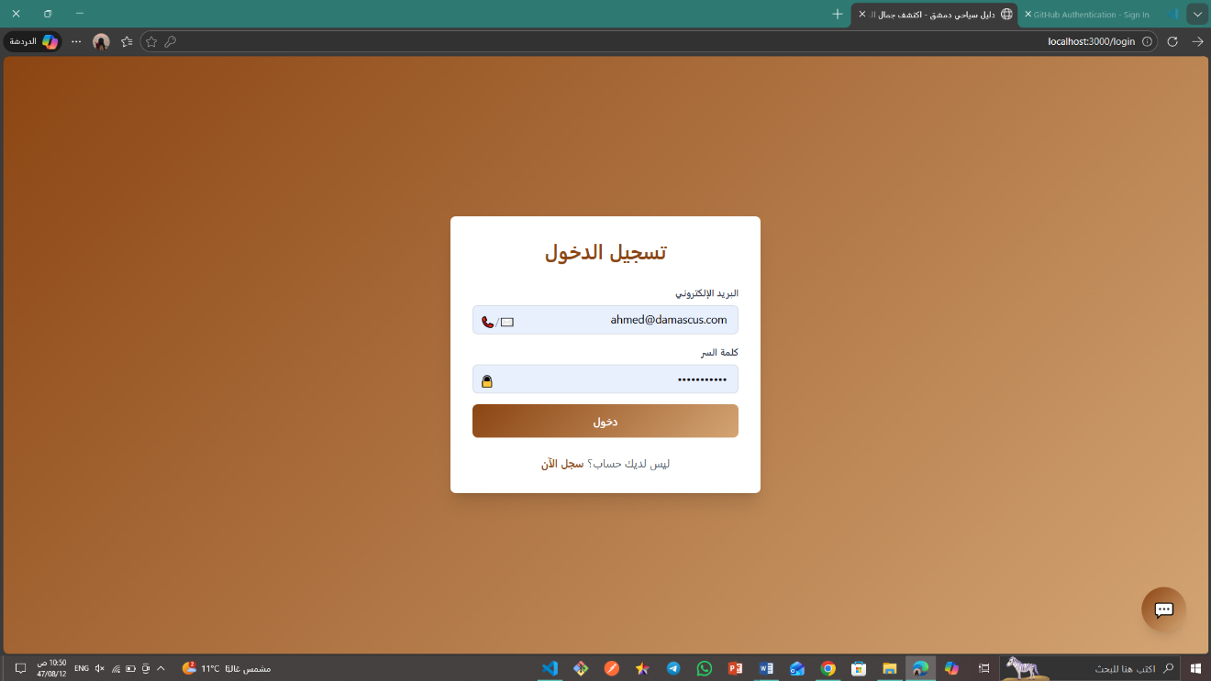
رسم توضيحي 29واجهه تسجيل الدخول

- واجهه الأماكن
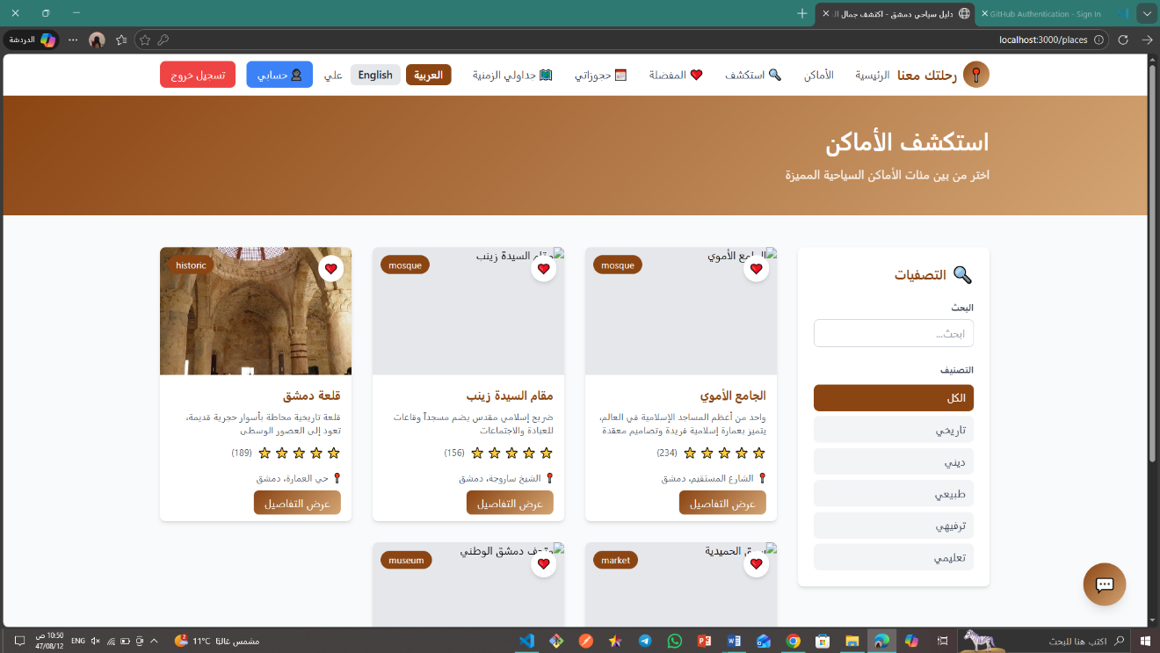
رسم توضيحي 30واجهه استكشف الاماكن

- واجهه استكشف
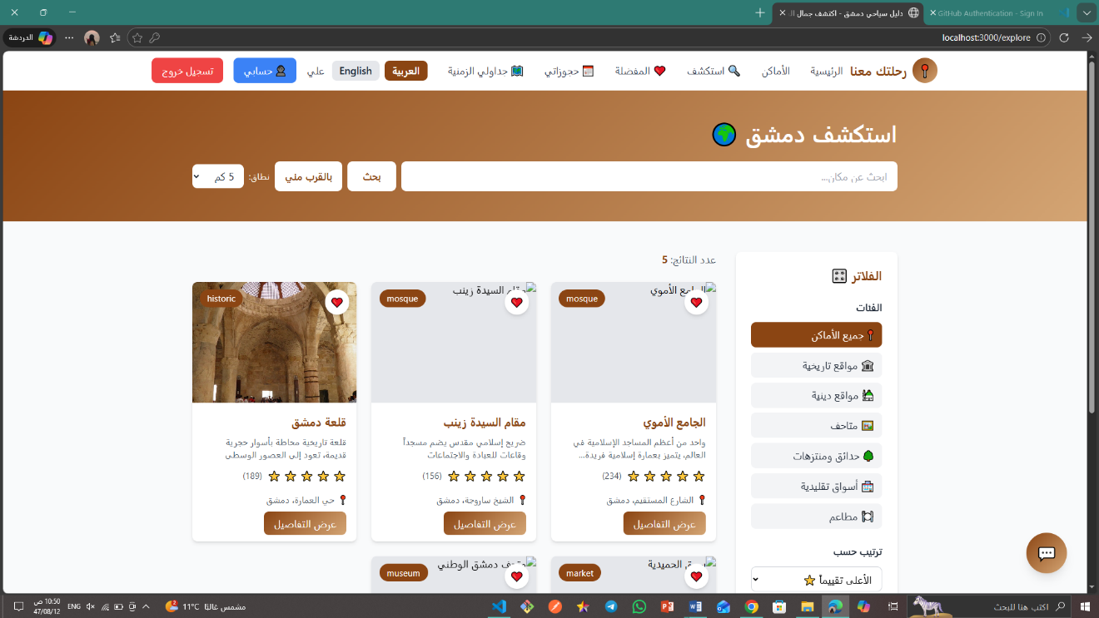
رسم توضيحي 31واجهه استكشف

- واجهه المفضله
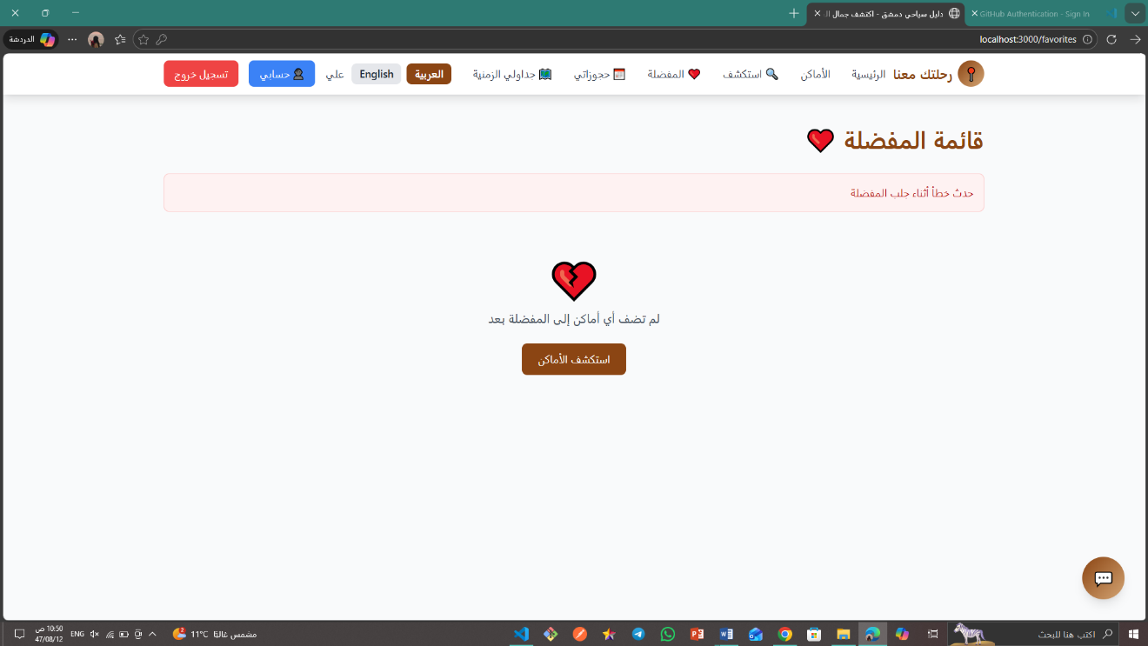
رسم توضيحي 32واجهه المفضله

- واجهه حجوزاتي
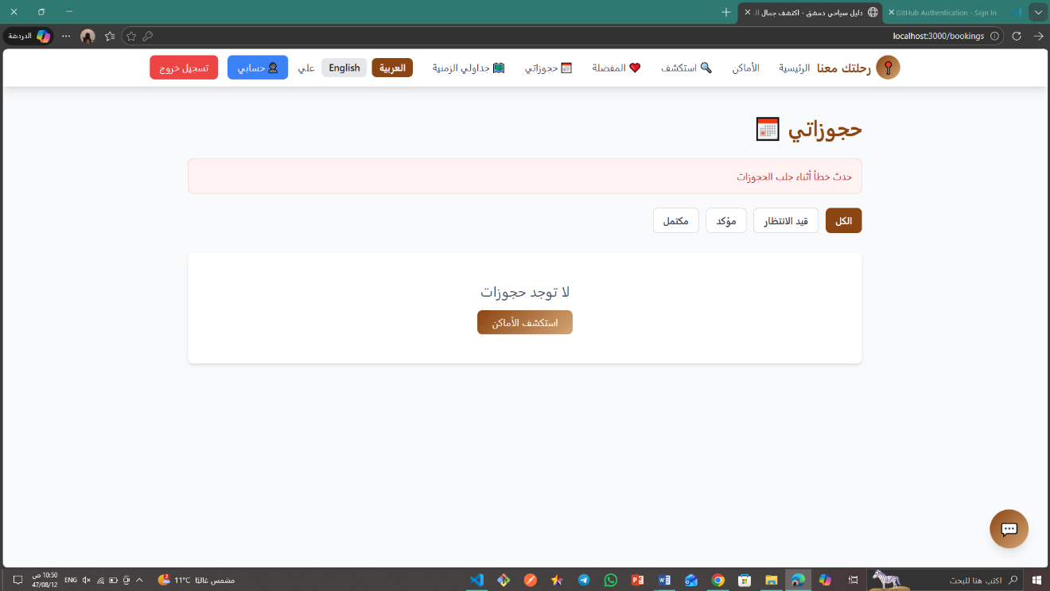
رسم توضيحي 33واجهه حجوزاتي

- واجهه جداولي الزمنية
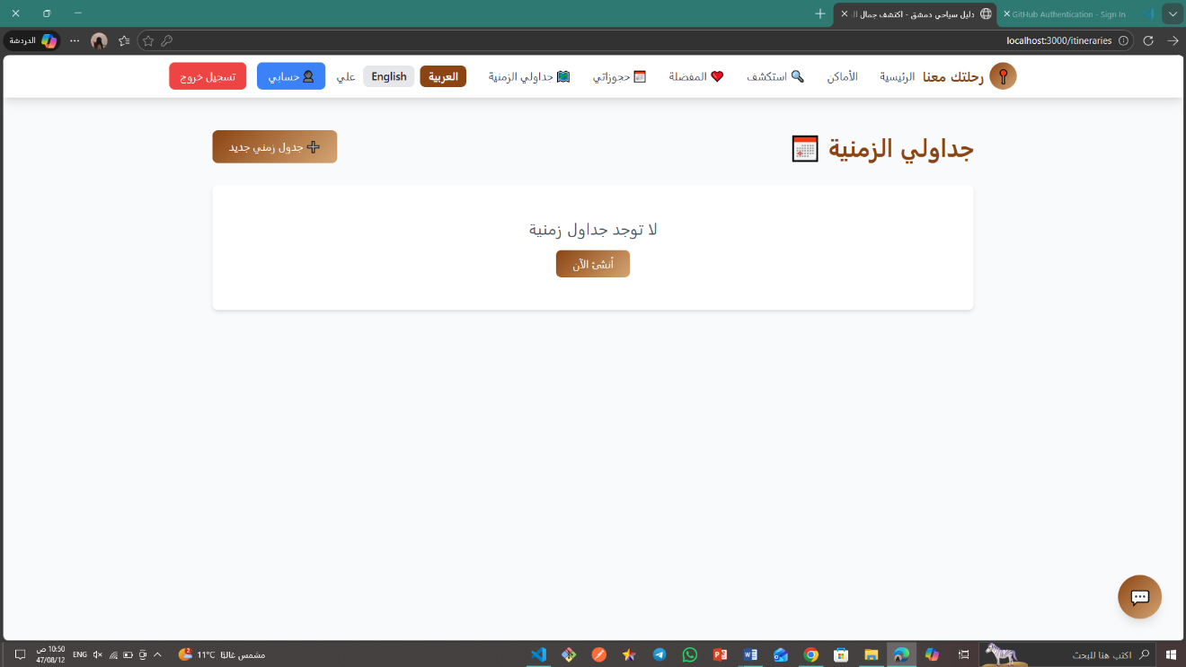
رسم توضيحي 34واجهه جداولي الزمنية

- واجهه انشاء جدول زمني جديد

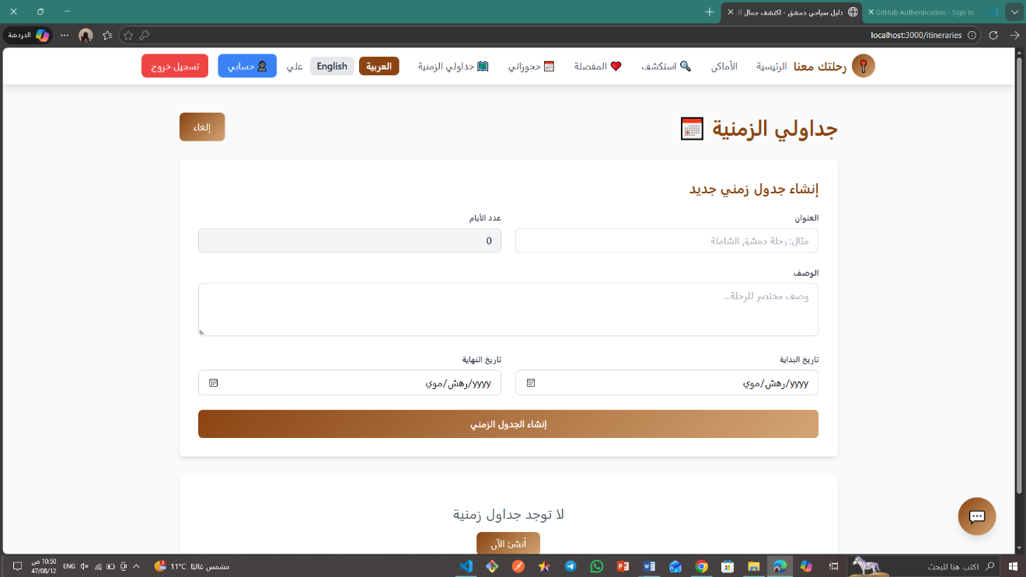
رسم توضيحي 35واجهه انشاء جدول زمني

- واجهه حسابي
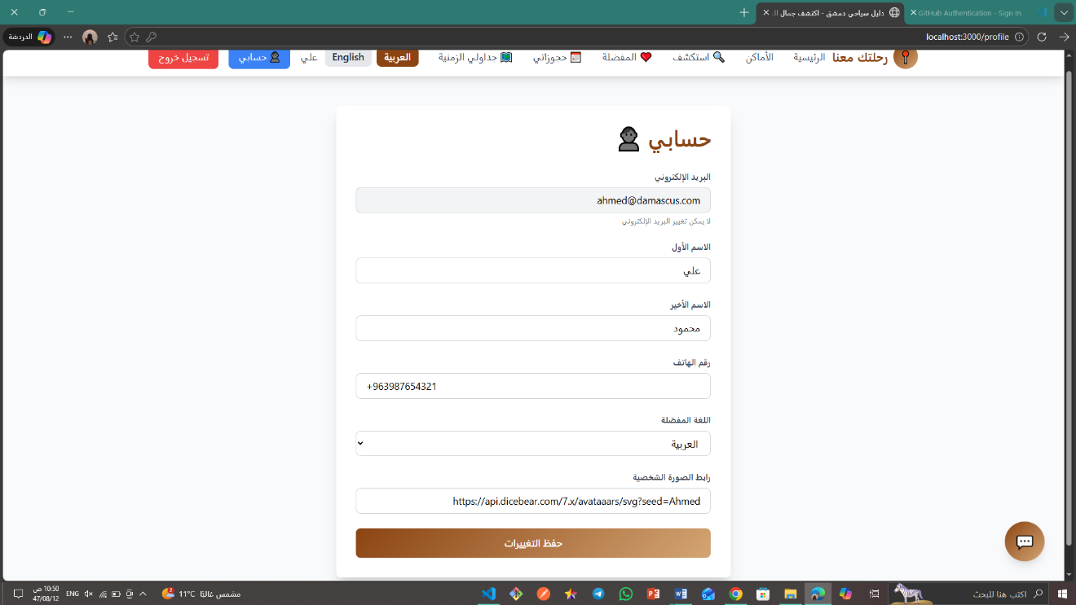
رسم توضيحي 36واجهه حسابي

- واجهه المساعد الذكي
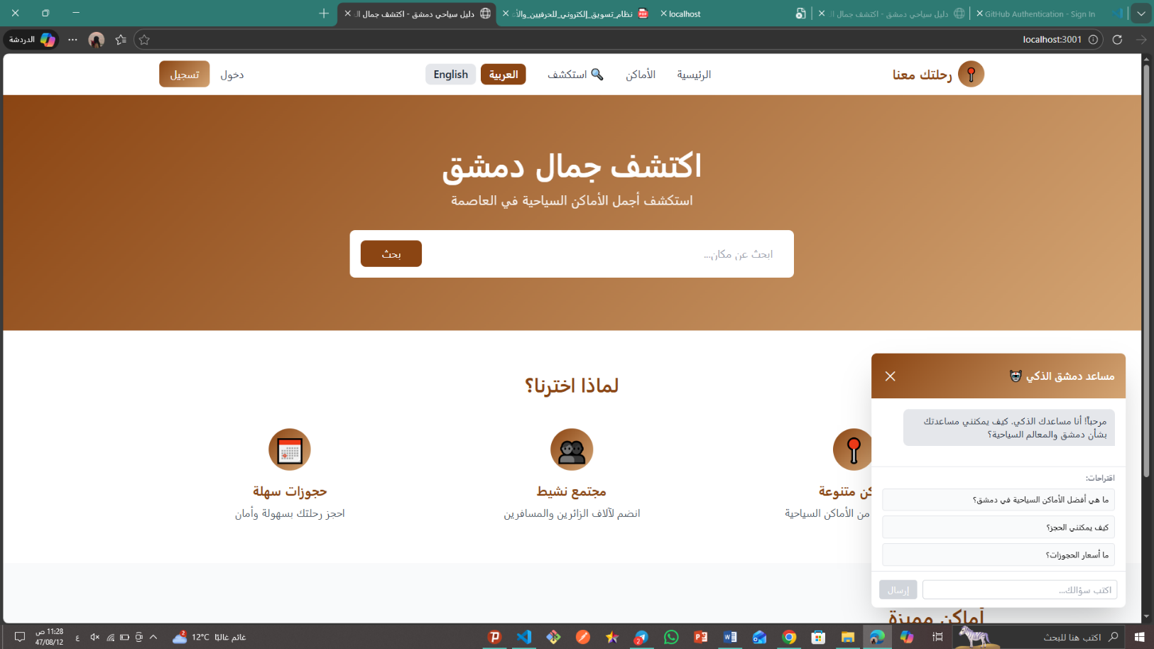
رسم توضيحي 37واجهه المساعد الذكي

- واجهه الدعم والدردشه
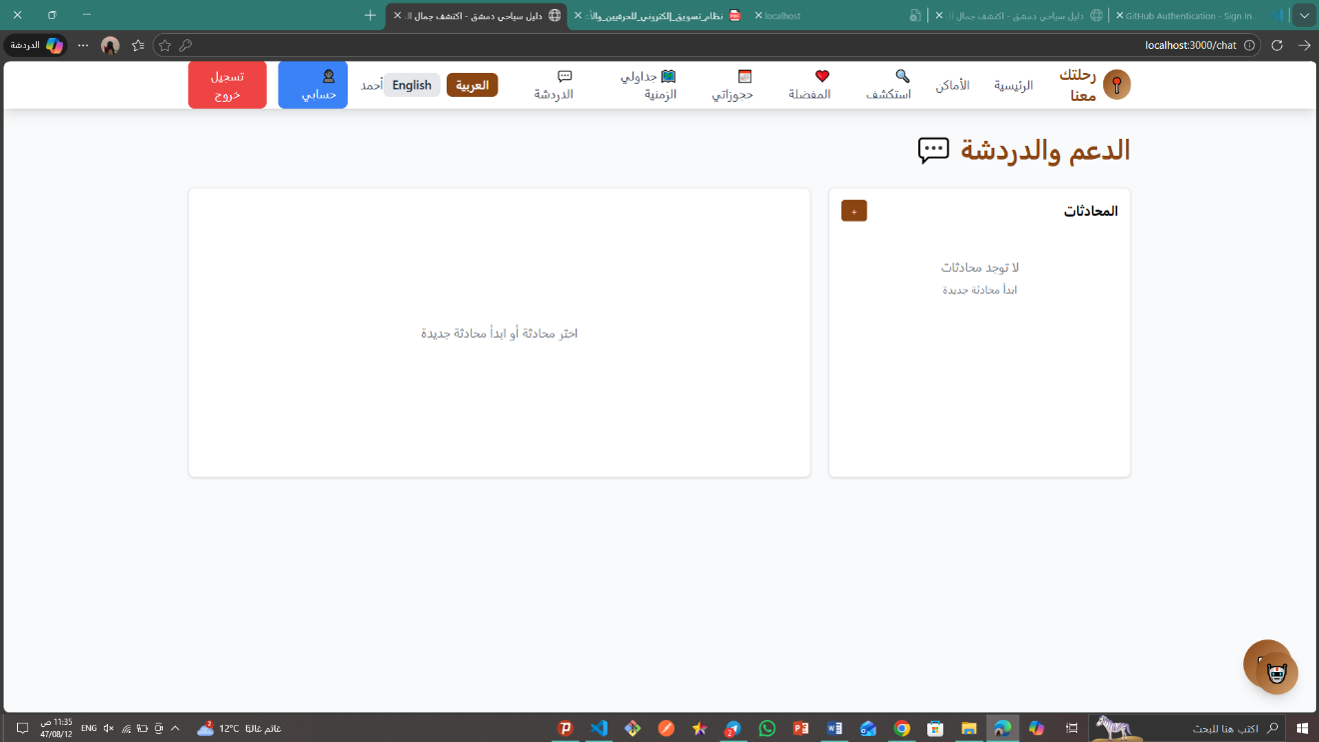
رسم توضيحي 38واجهه الدعم والدردشه

5,4 الاختبارات

Test Cases – إدارة المستخدمين (User Management)
Test case id | Test case title | Tested data | Expected result | Actual result | Pass/Fail
TC-01 | تسجيل مستخدم جديد | Email: test@mail.com  Password: 123456 | يتم إنشاء الحساب بنجاح | تم إنشاء الحساب بنجاح | Pass
TC-02 | تسجيل دخول بيانات صحيحة | Email: ahmad@mail.com  Password: 123456 | يتم تسجيل الدخول | تم تسجيل الدخول | Pass
TC-03 | تسجيل دخول بيانات خاطئة | Email: ahmad@mail.com  Password: 0000 | تظهر رسالة خطأ | ظهرت رسالة خطأ | Pass
TC-04 | تعديل الملف الشخصي | تعديل الاسم + الهاتف | يتم حفظ التعديلات | تم الحفظ | Pass
TC-05 | تسجيل الخروج | Click Logout | إعادة التوجيه لصفحة الدخول | تمت إعادة التوجيه | Pass

🔍 Test Cases – البحث والاستكشاف
Test case id | Test case title | Tested data | Expected result | Actual result | Pass/Fail
TC-06 | البحث عن مكان سياحي | Keyword: "دمشق" | عرض أماكن سياحية | تم عرض الأماكن | Pass
TC-07 | تصفية حسب التقييم | Rating ≥ 4 | عرض أماكن مناسبة | عرض الأماكن | Pass
TC-08 | تصفية حسب النوع | Type: Historical | عرض أماكن تاريخية | تم العرض | Pass
TC-09 | عرض الموقع على الخريطة | Click Map | فتح Google Map | تم الفتح | Pass

🏛️ Test Cases – معلومات الأماكن والتقييم
Test case id | Test case title | Tested data | Expected result | Actual result | Pass/Fail
TC-10 | عرض تفاصيل مكان | Place ID: 3 | عرض الوصف والصور | تم العرض | Pass
TC-11 | إضافة تقييم | Rating: 5  Comment: ممتاز | حفظ التقييم | تم الحفظ | Pass
TC-12 | عرض التقييمات | Place ID: 3 | عرض التقييمات | تم العرض | Pass

❤️ Test Cases – المفضلة (Favorites)
Test case id | Test case title | Tested data | Expected result | Actual result | Pass/Fail
TC-13 | إضافة مكان للمفضلة | Place ID: 5 | إضافة للمفضلة | تم الإضافة | Pass
TC-14 | عرض المفضلة | User ID: 1 | عرض القائمة | تم العرض | Pass
TC-15 | إزالة من المفضلة | Place ID: 5 | حذف من القائمة | تم الحذف | Pass

🧾 Test Cases – الحجز (Booking)
Test case id | Test case title | Tested data | Expected result | Actual result | Pass/Fail
TC-16 | إنشاء حجز فندق | Hotel ID: 2  Date: 10/6 | يتم الحجز | تم الحجز | Pass
TC-17 | حجز بتاريخ غير متاح | Date: 1/1 | رسالة خطأ | ظهرت رسالة | Pass
TC-18 | عرض الحجوزات | User ID: 1 | عرض الحجوزات | تم العرض | Pass

🤖 Test Cases – الشات بوت
Test case id | Test case title | Tested data | Expected result | Actual result | Pass/Fail
TC-19 | سؤال عن الأماكن | "شو في أماكن بدمشق؟" | رد تلقائي | تم الرد | Pass
TC-20 | سؤال غير معروف | "xxxxx" | رسالة افتراضية | ظهرت الرسالة | Pass

🔔 Test Cases – الإشعارات
Test case id | Test case title | Tested data | Expected result | Actual result | Pass/Fail
TC-21 | إشعار حجز | Booking Created | إرسال إشعار | تم الإرسال | Pass
TC-22 | إشعار تذكير رحلة | Trip Date Tomorrow | إرسال تذكير | تم الإرسال | Pass

5,5 مصفوفه تتبع المتطلبات النهائية
